雕刻机组装图

　　首先来看一下铝合金框架的组装，铝合金共有8根，三长四短一宽，值得注意的，刀具通常放在最宽的铝合金中，请各位客户注意。

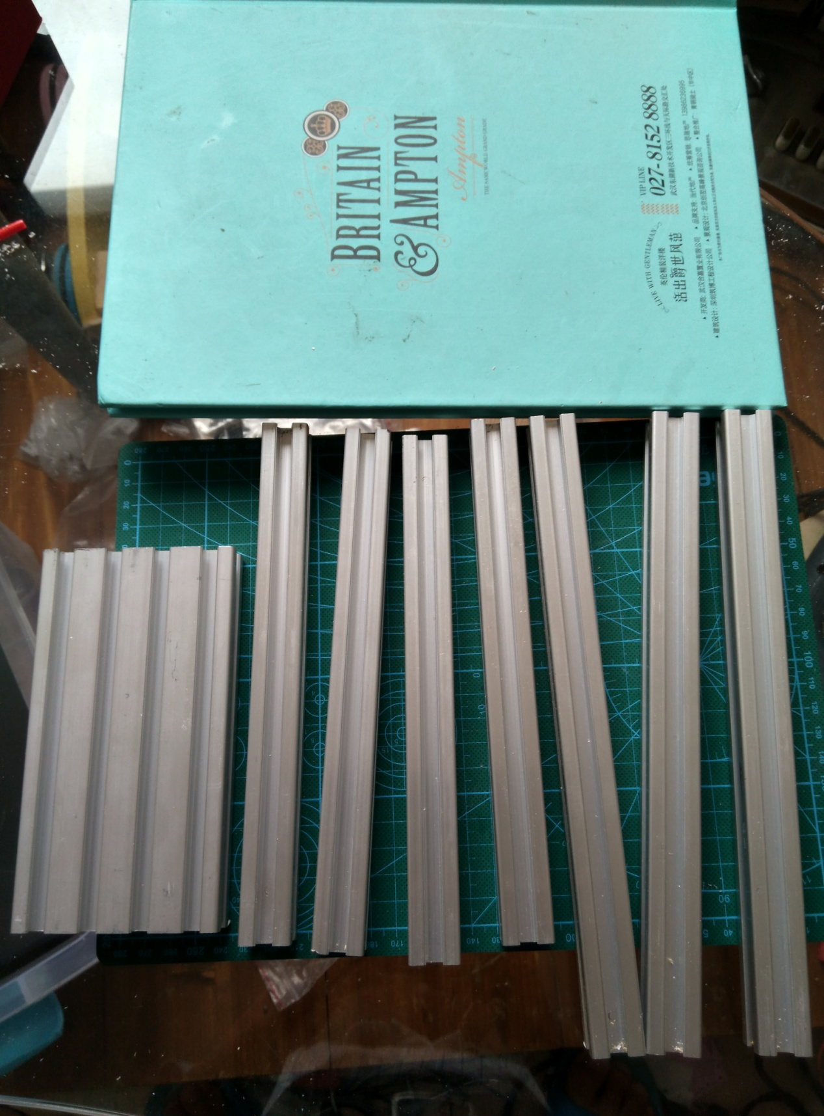

宽铝合金为工作台

210MM四根

250MM三根

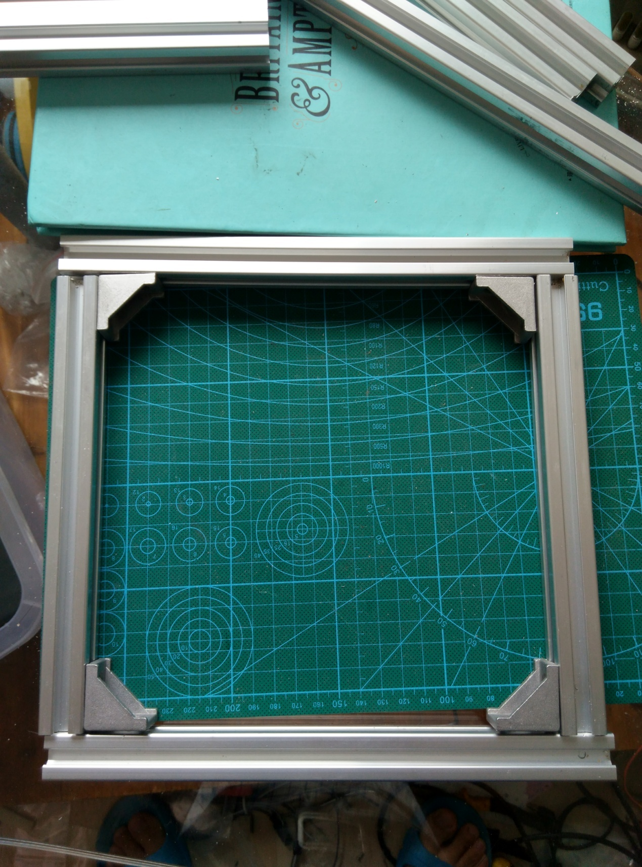

短

长

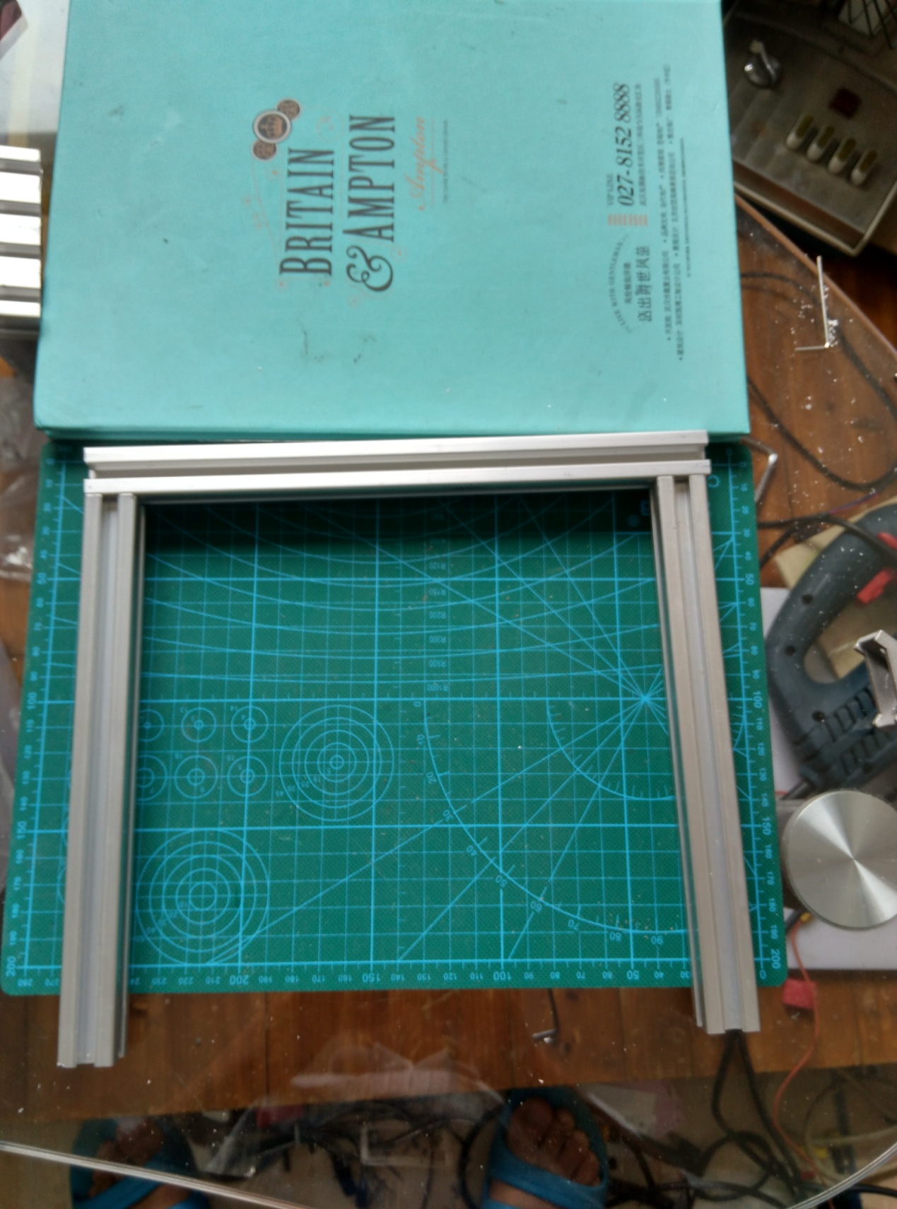

长

短

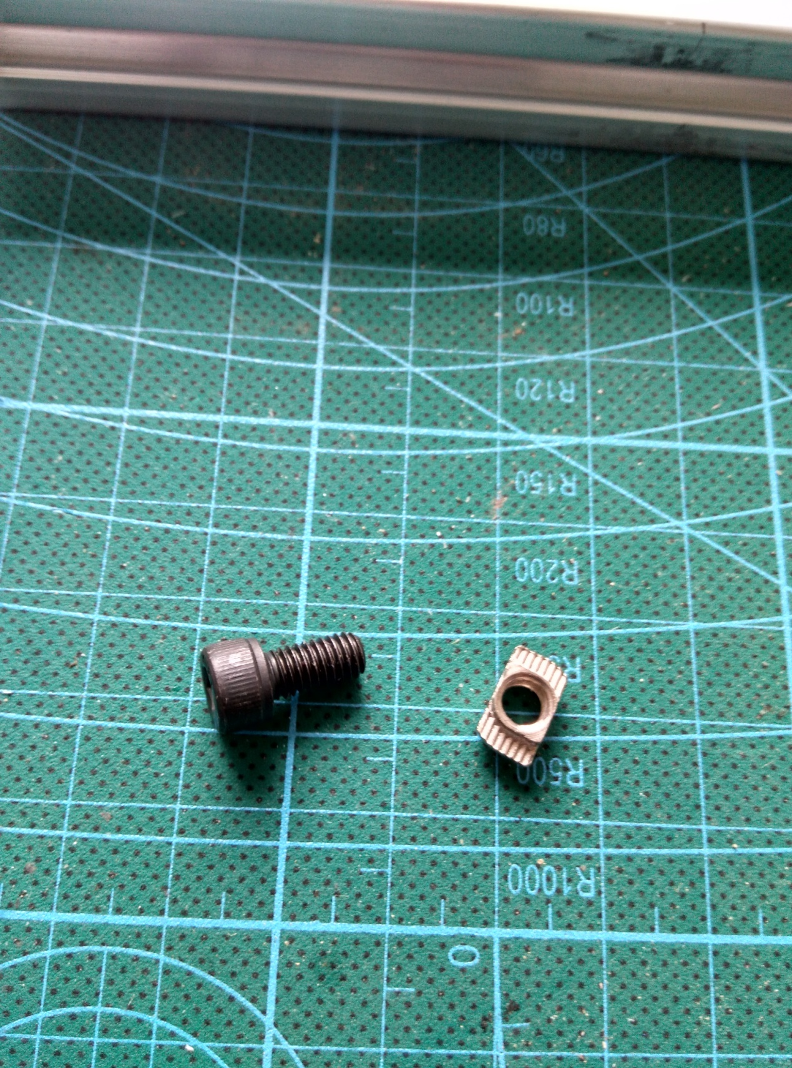

铝型材的联接采用M5的螺丝与船形螺母联接，也是零件袋中最粗的螺丝。早期为M5＊10的螺丝，后期为M8＊8。

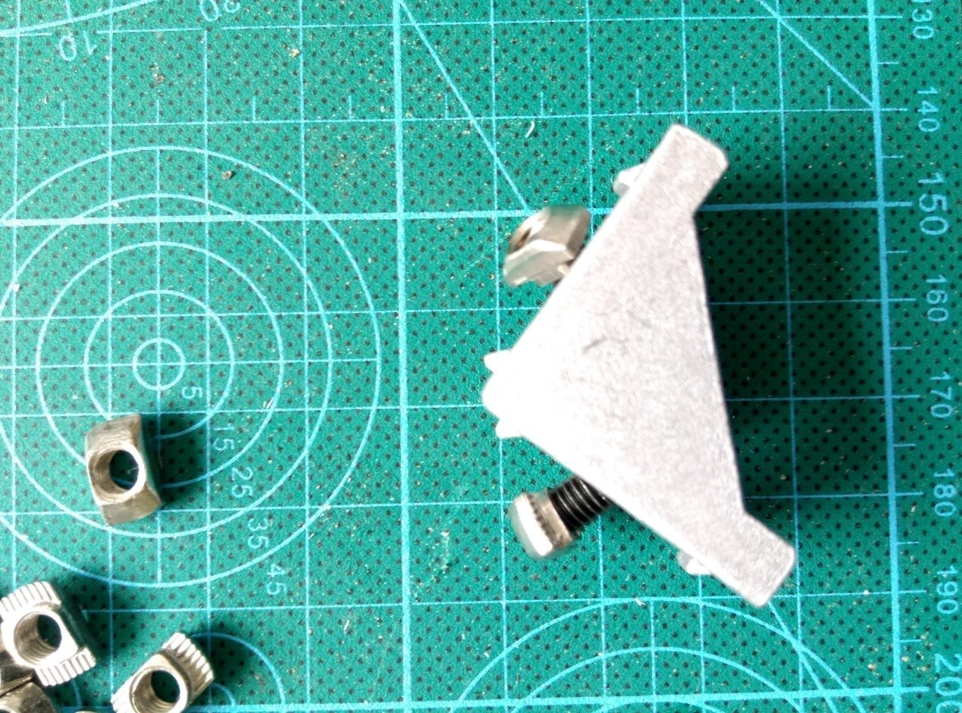

船形螺母与螺丝采用上图方式预先穿好，便于安装，但安装时要注意，一定要使船形螺母最终要旋转，否则无法固定在铝合金的槽内。

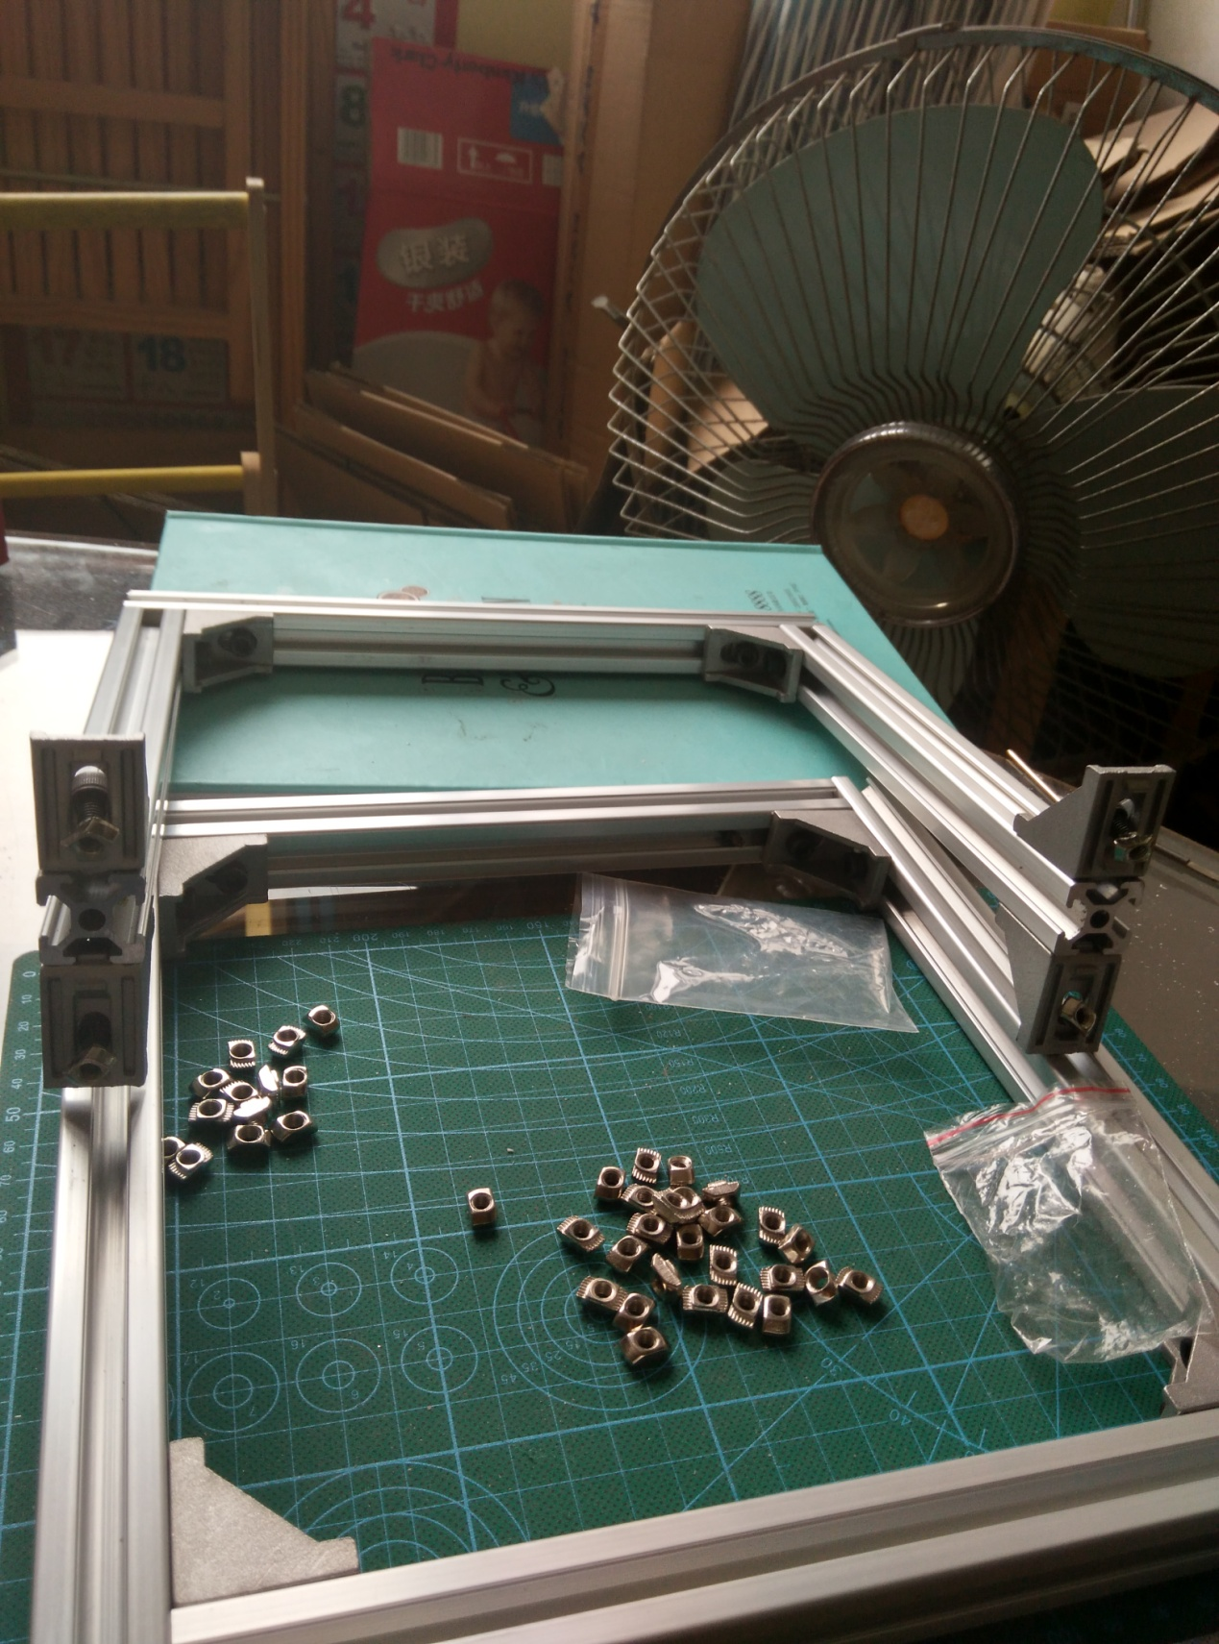

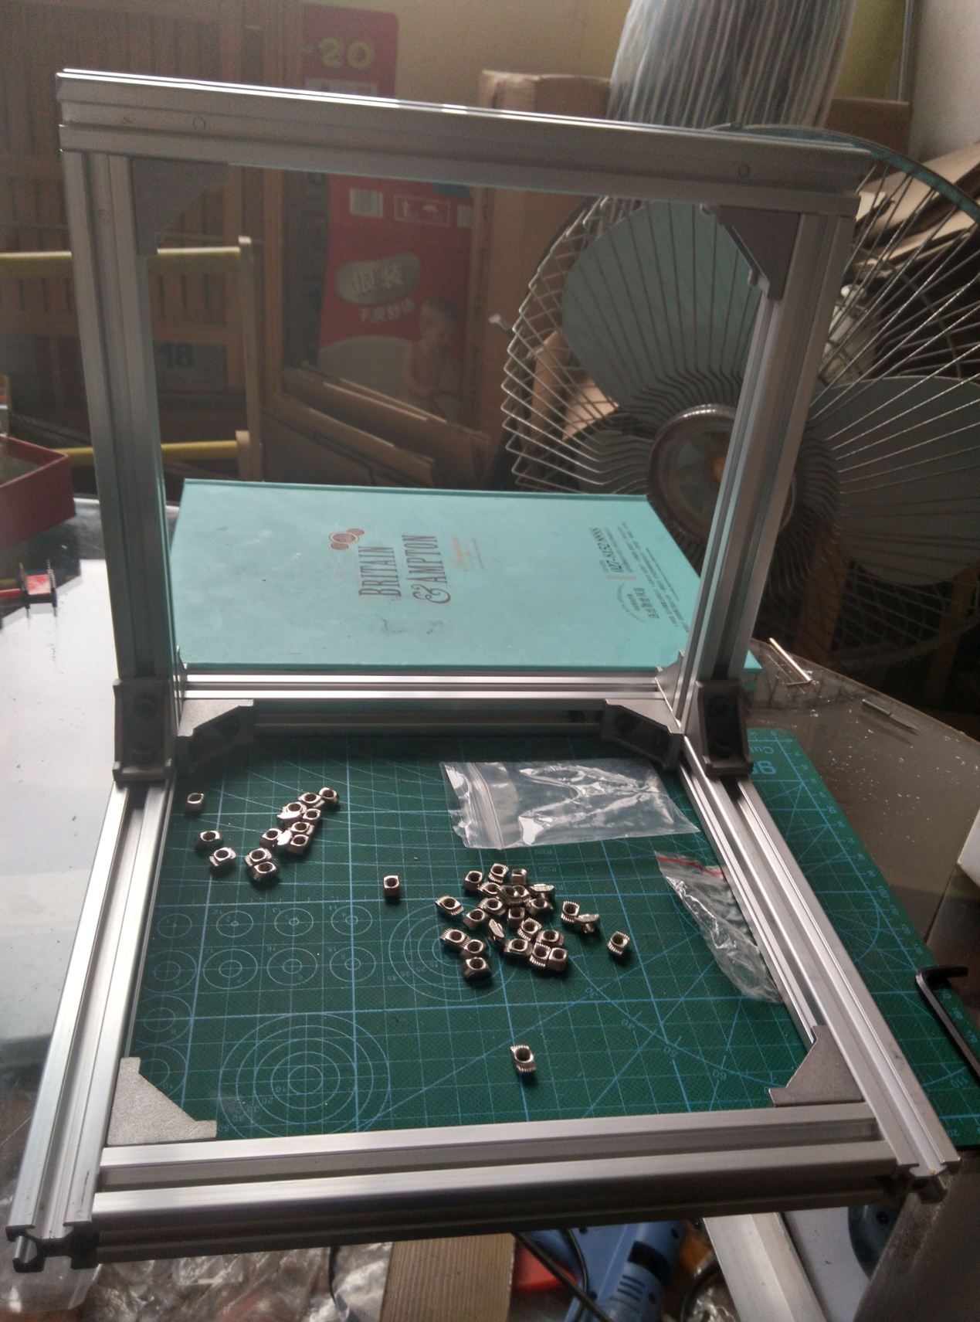

下面看看支撑板的安装，这里以铝板机为例

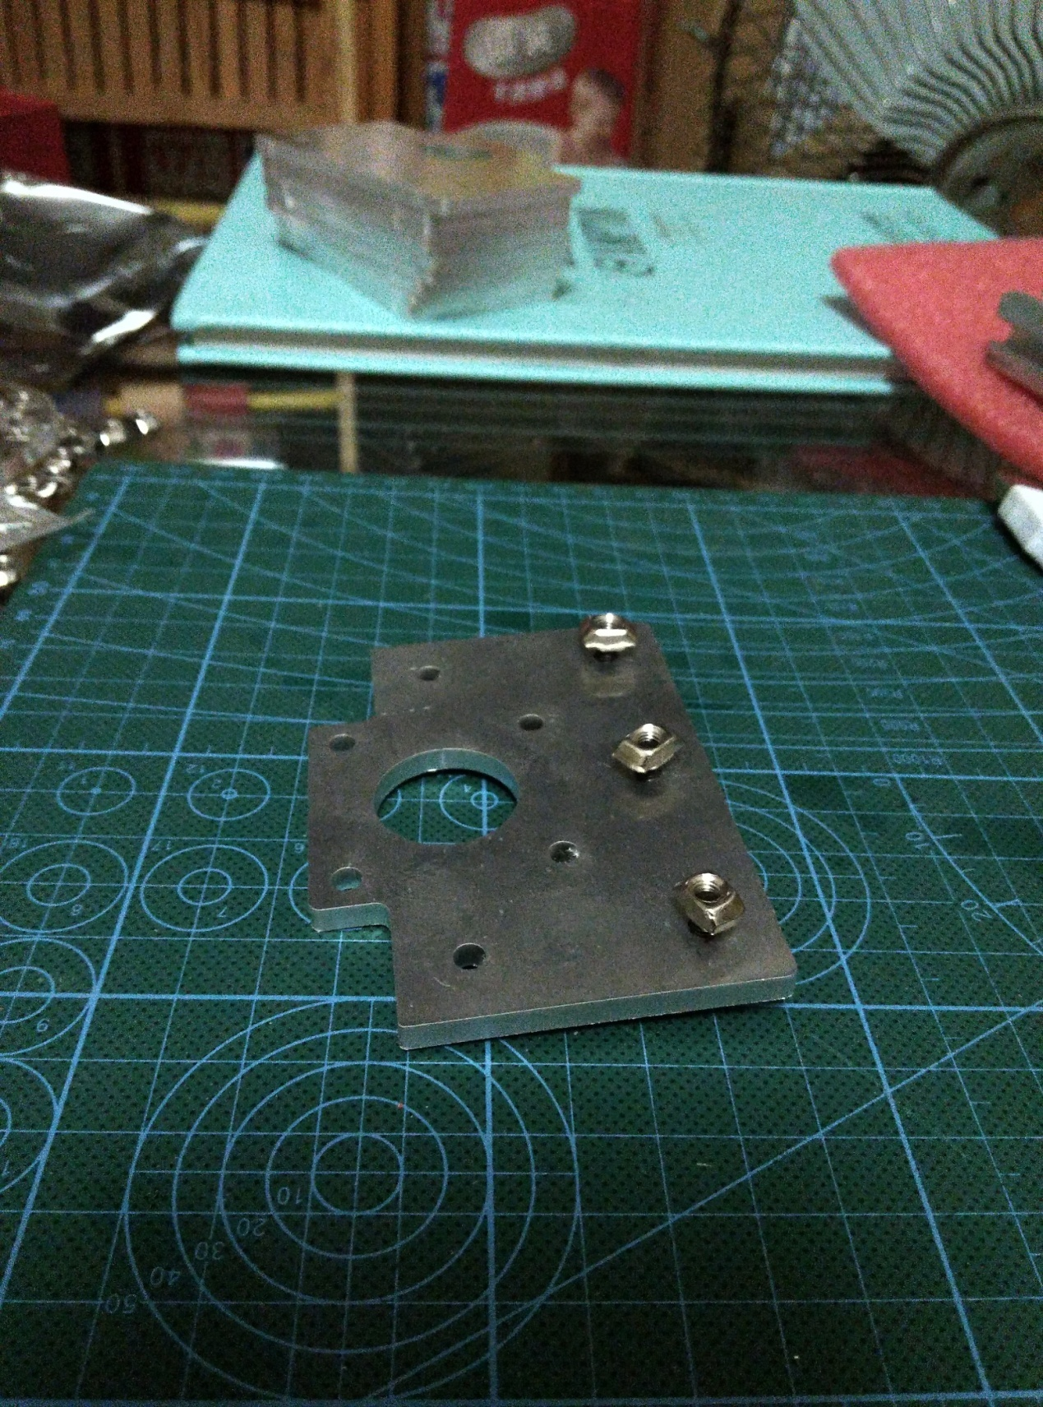

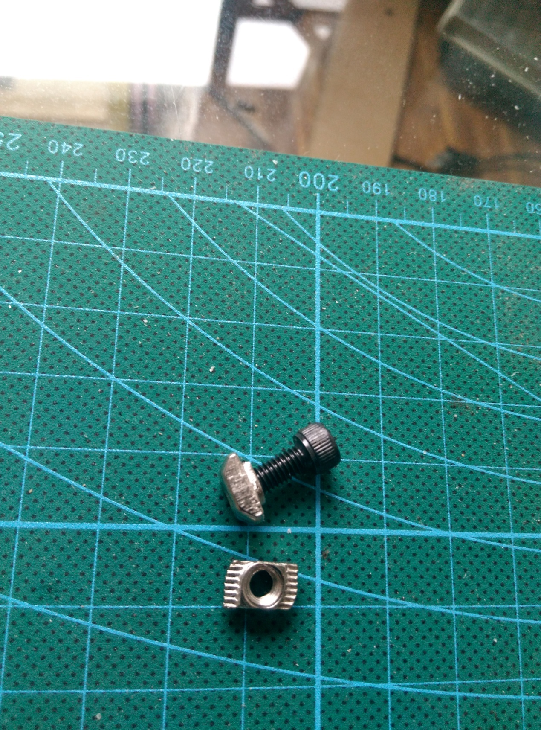

采用的螺丝是M4＊10的，也是零件袋中第二粗的，对应的船形螺母放在同一个袋子中。

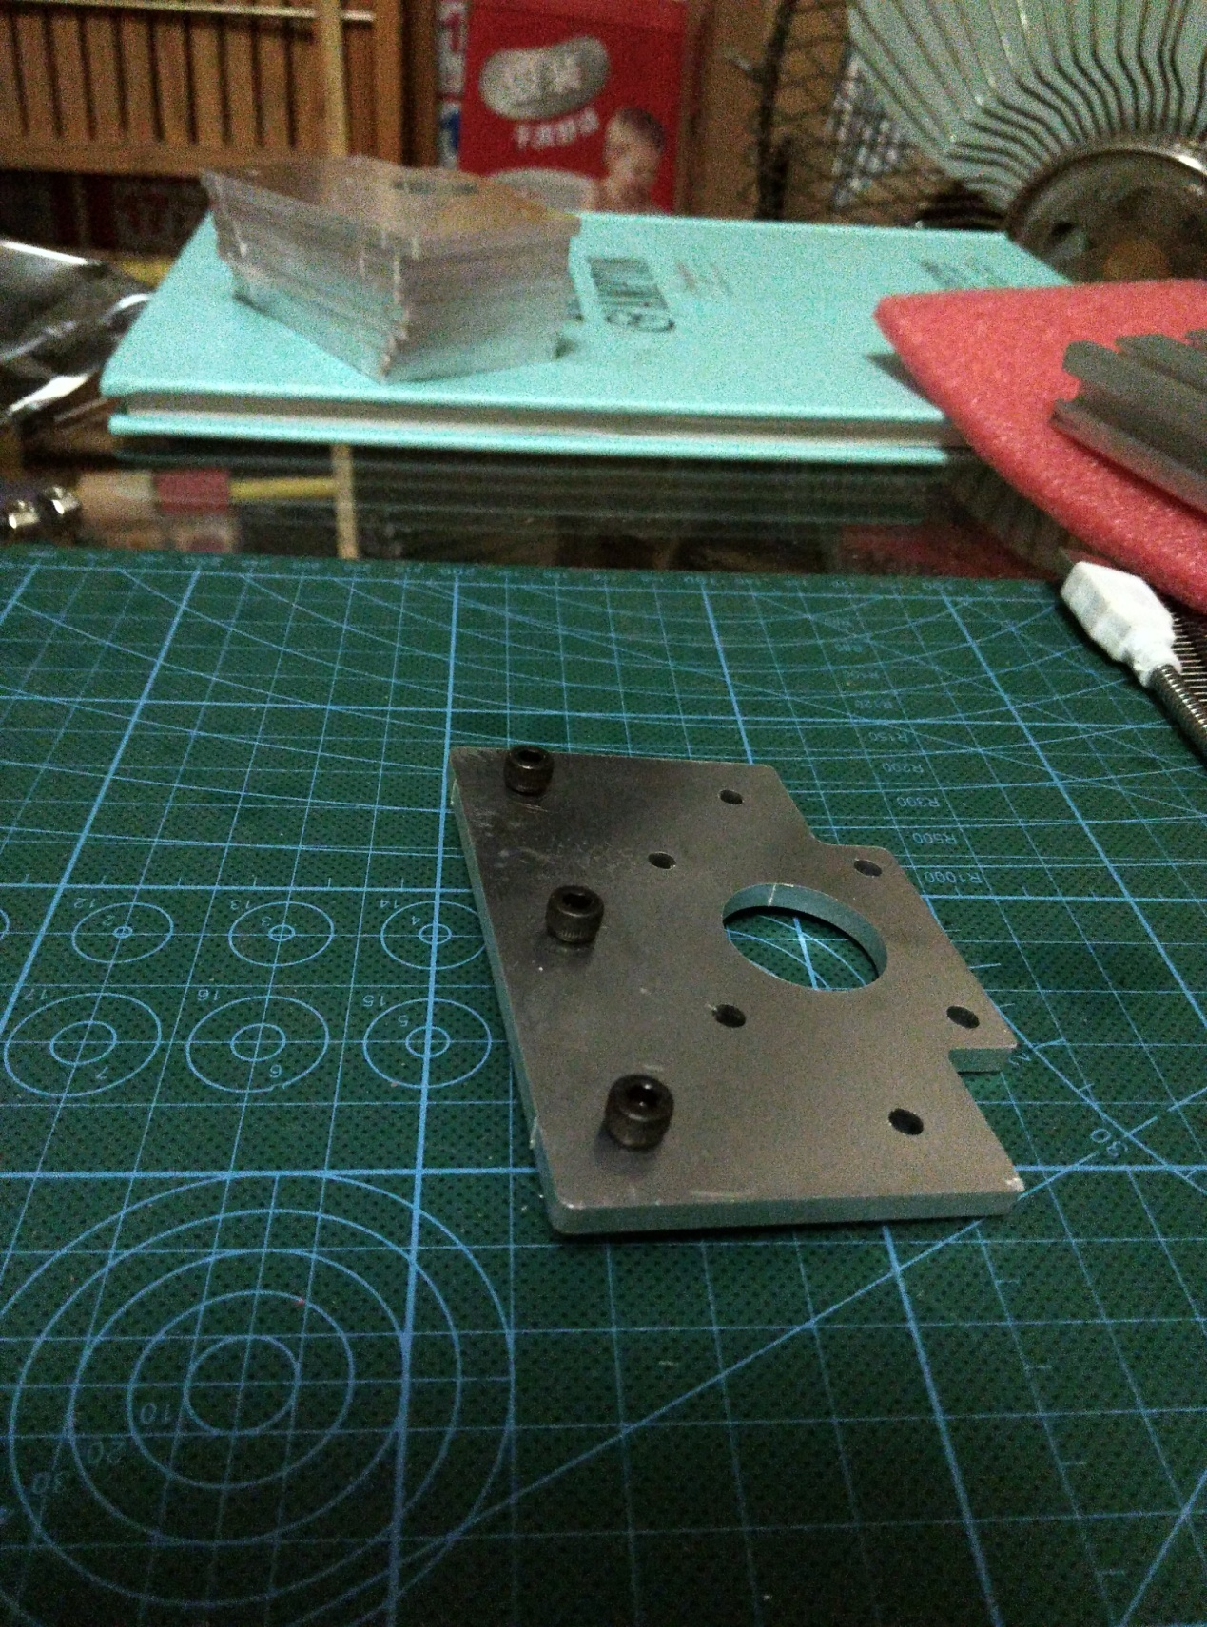

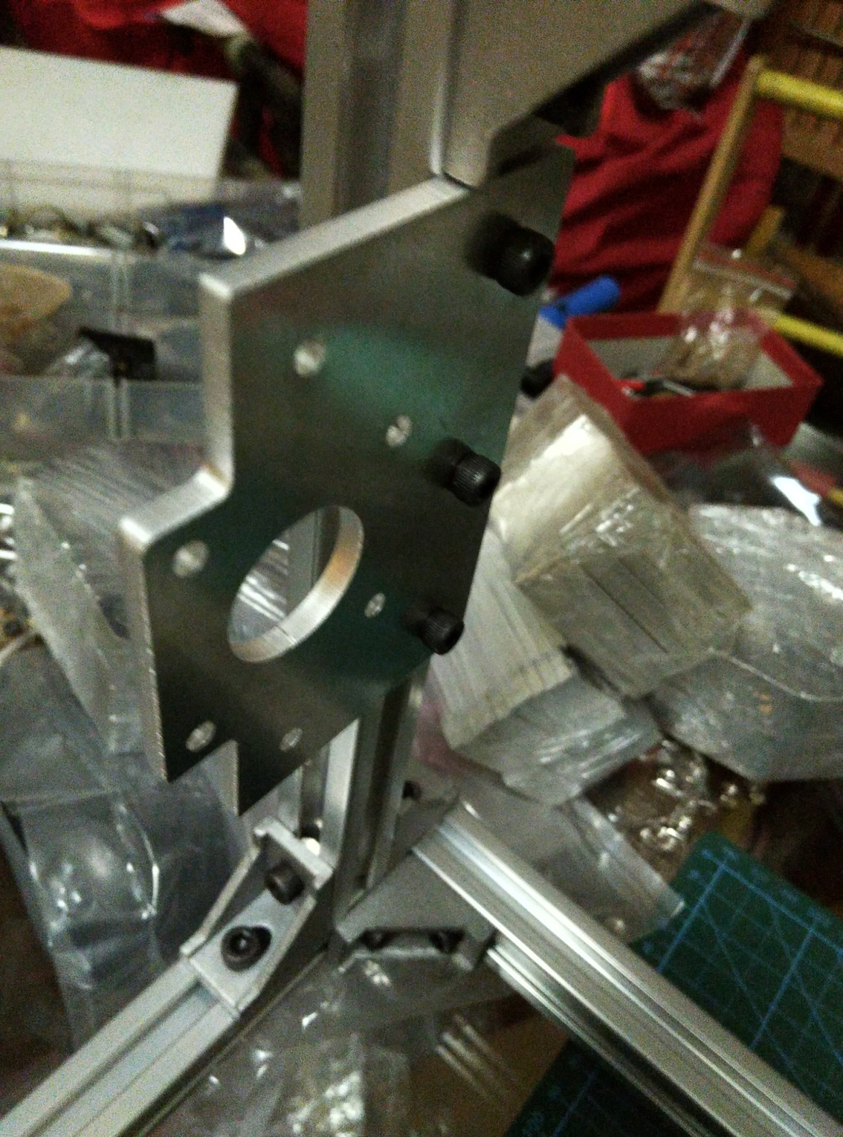

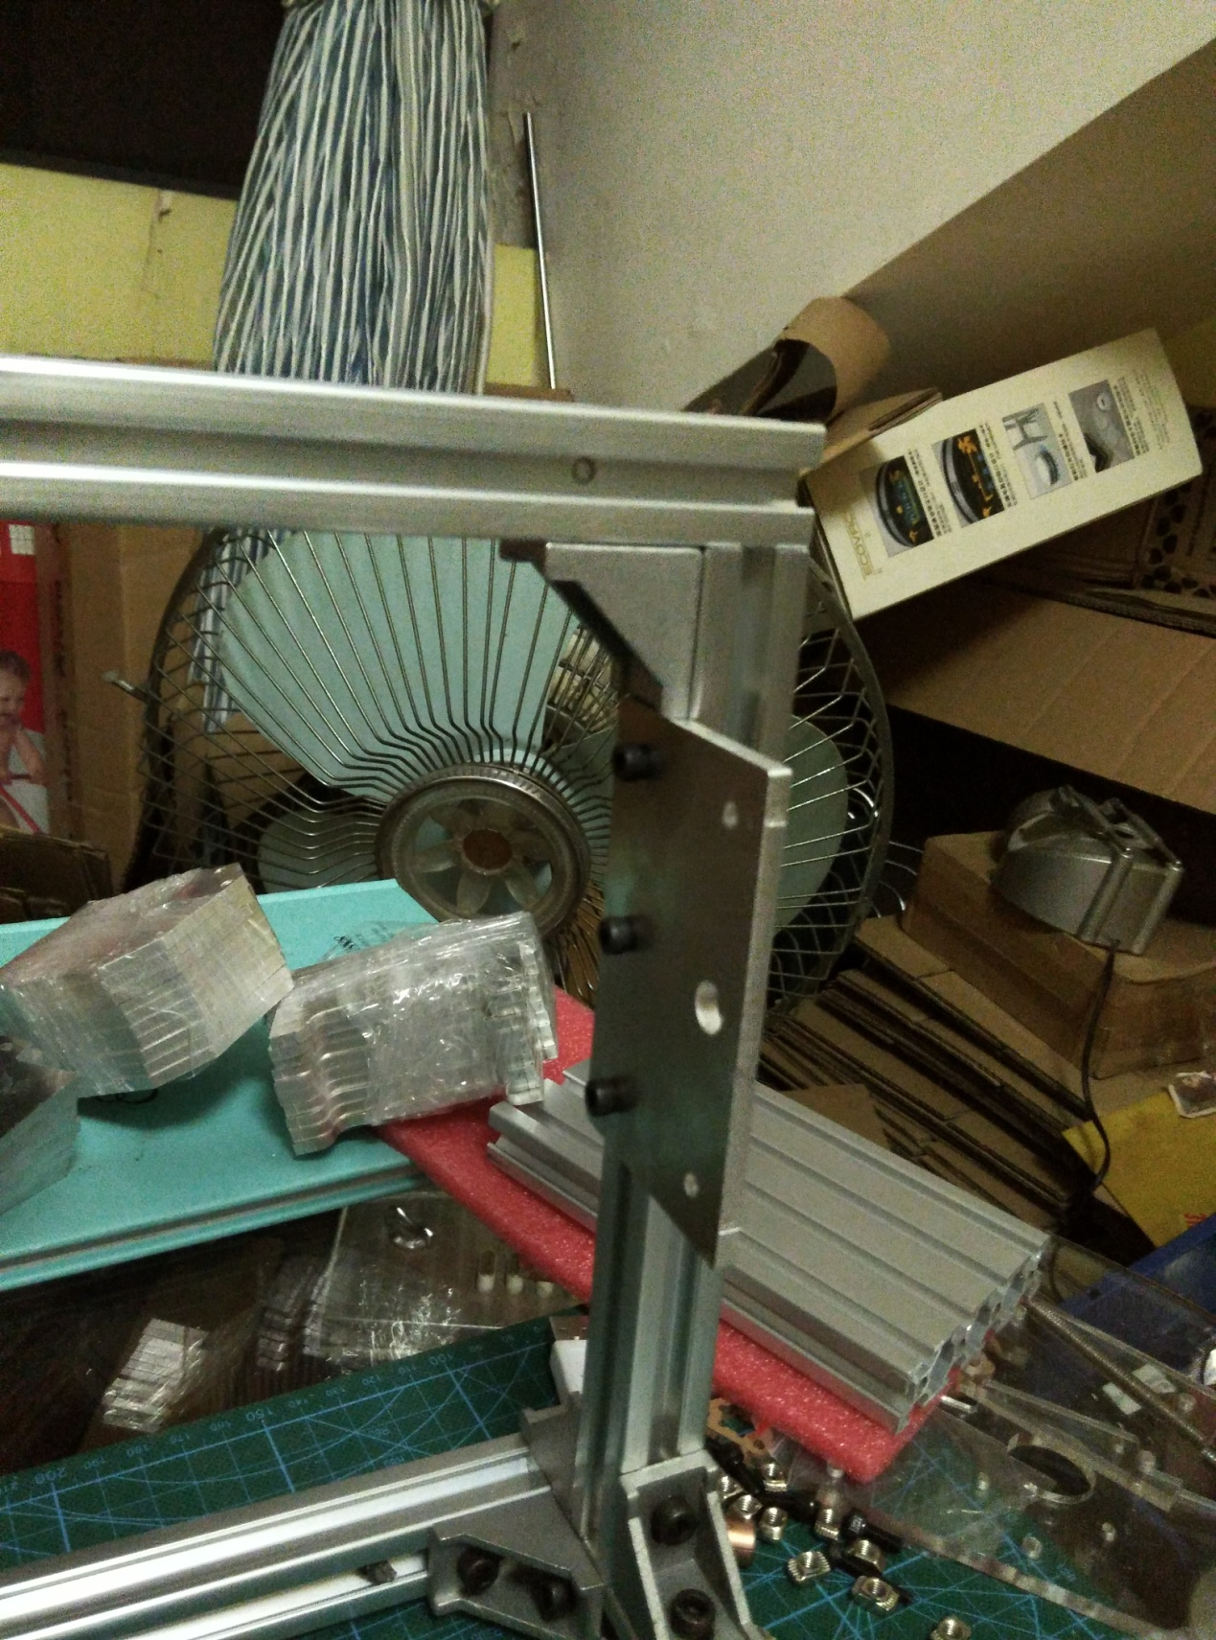

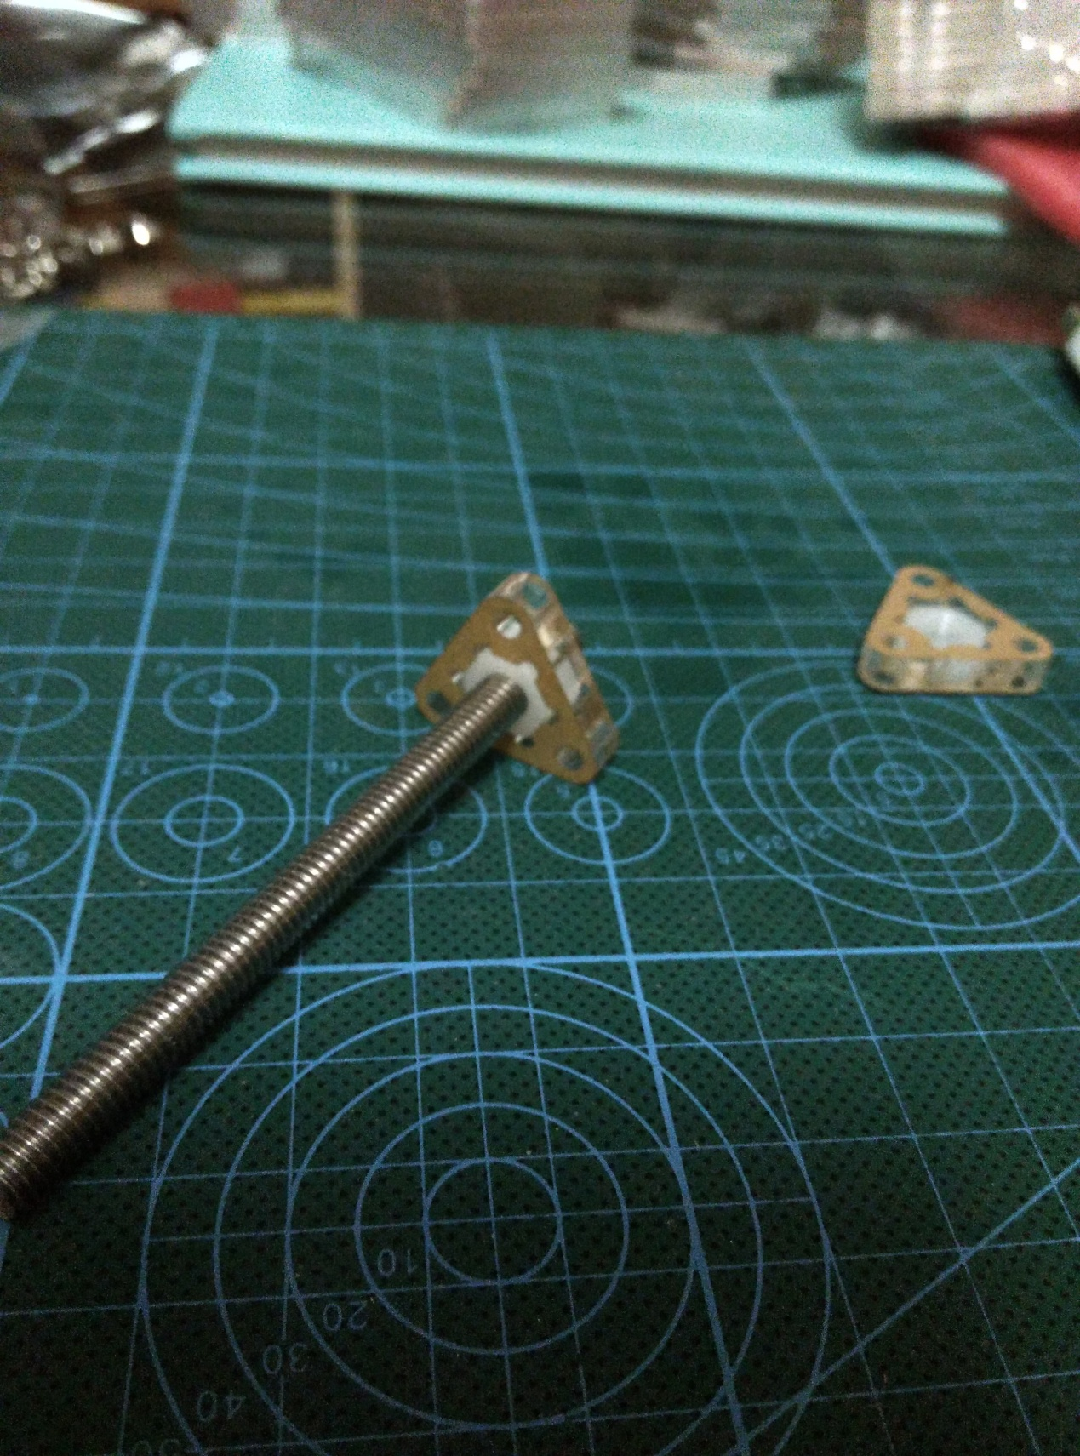

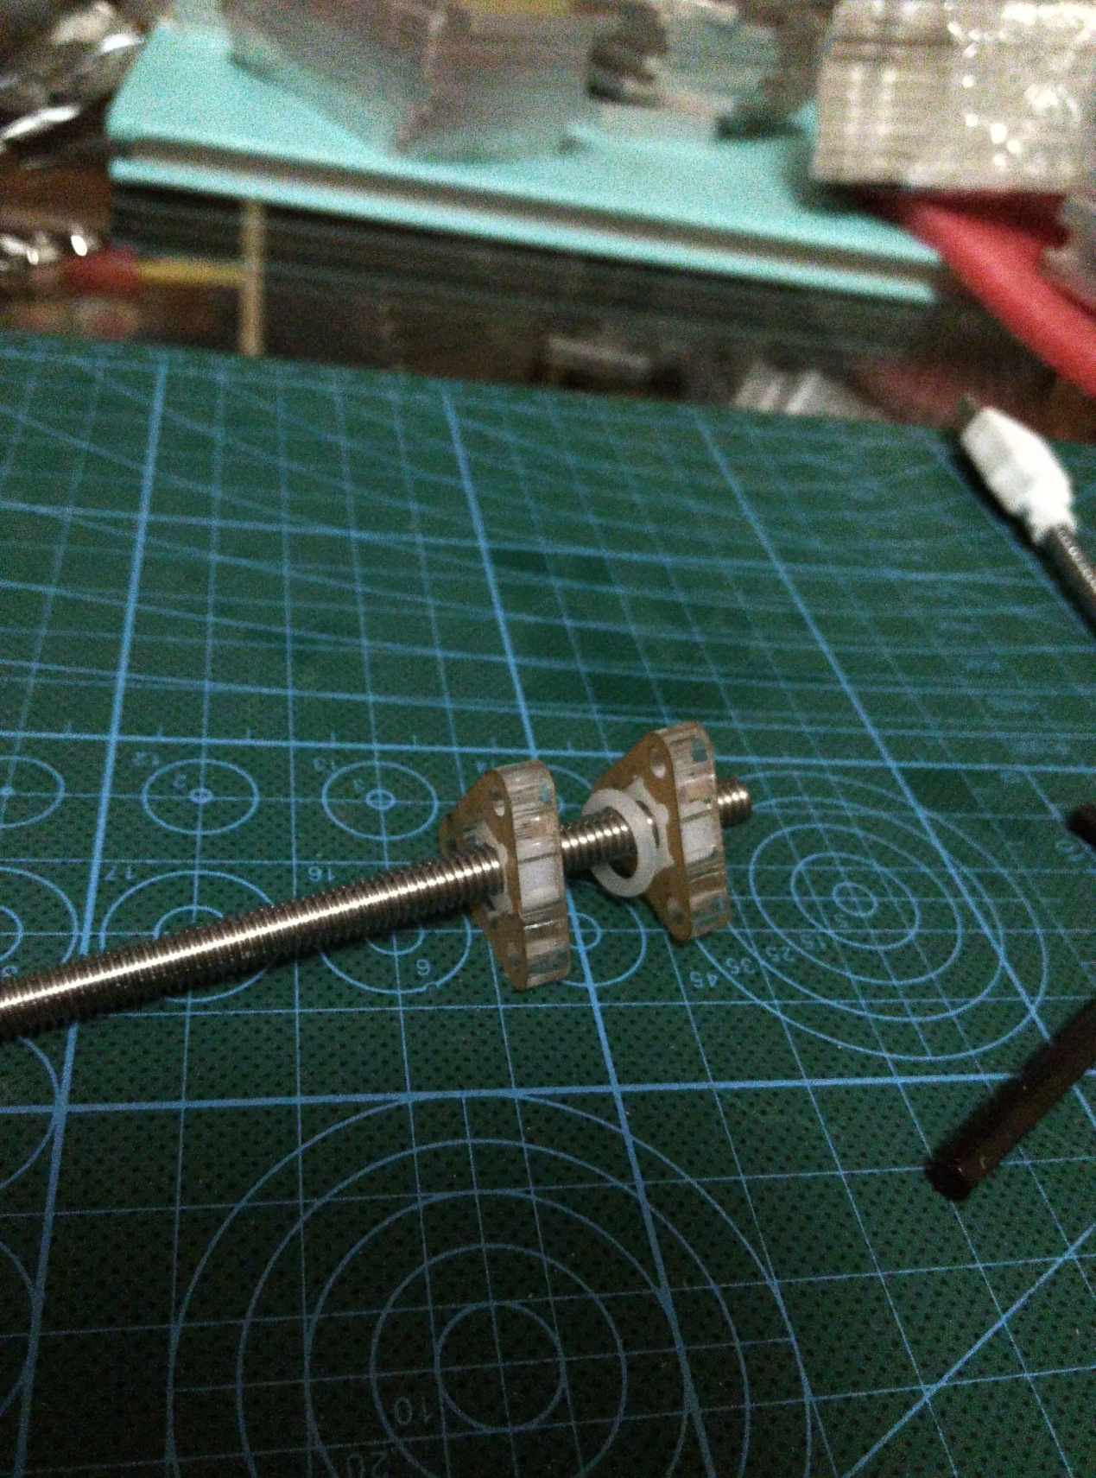

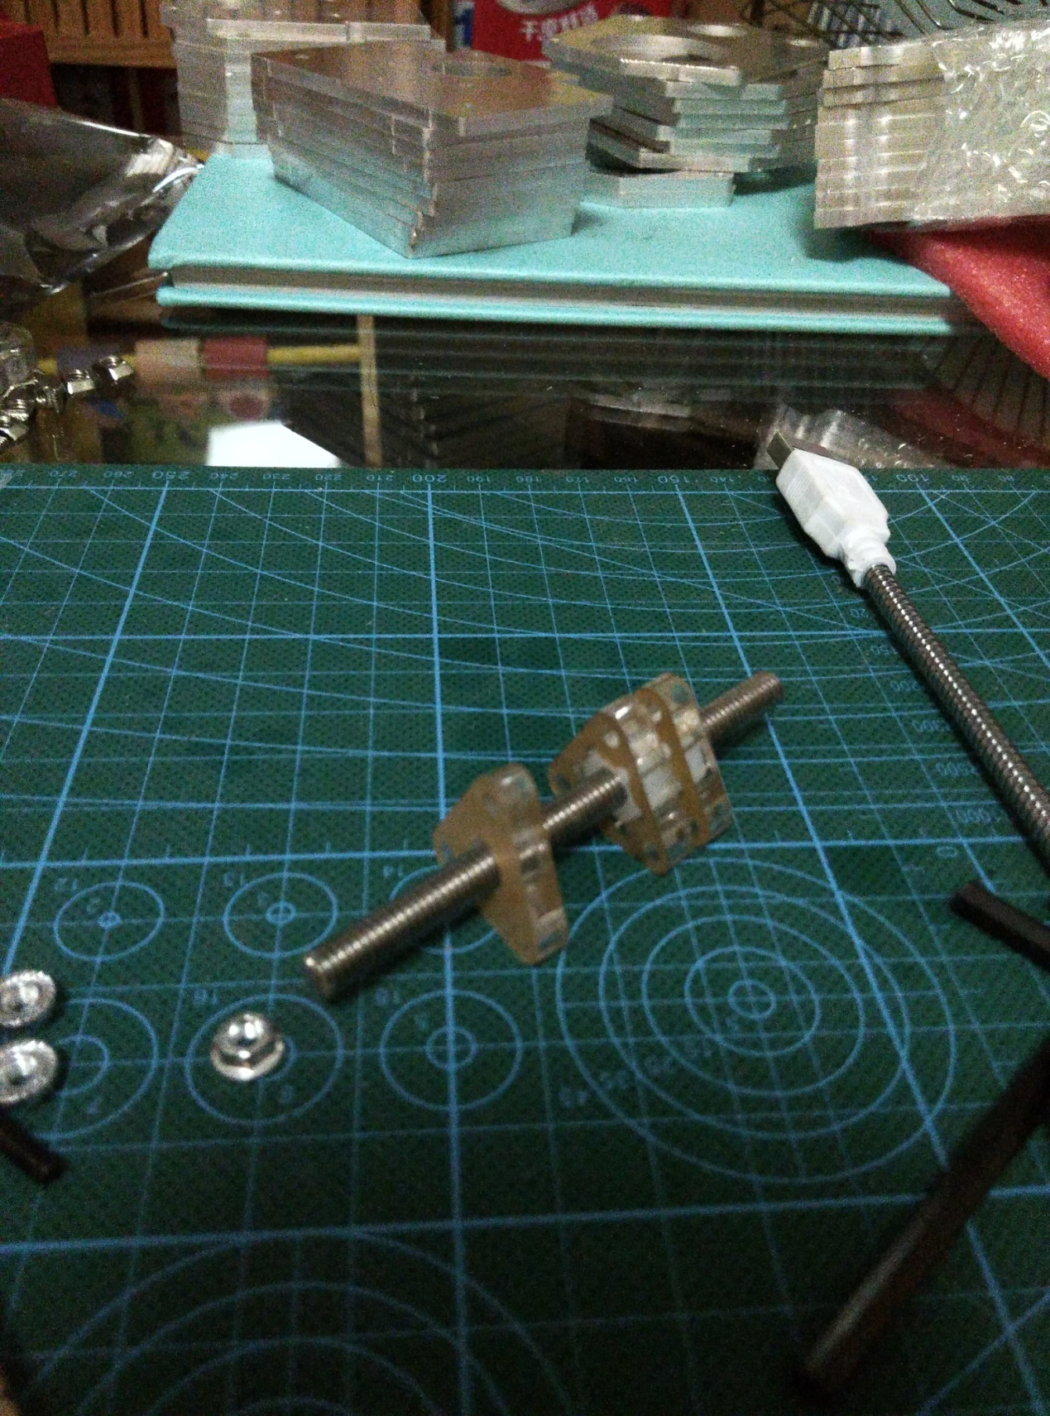

二个三角螺母夹一个胶圈，慢慢旋转到，手推动丝杆，感觉无间隙，同时转动丝杆，感觉阻力不是很大为宜。

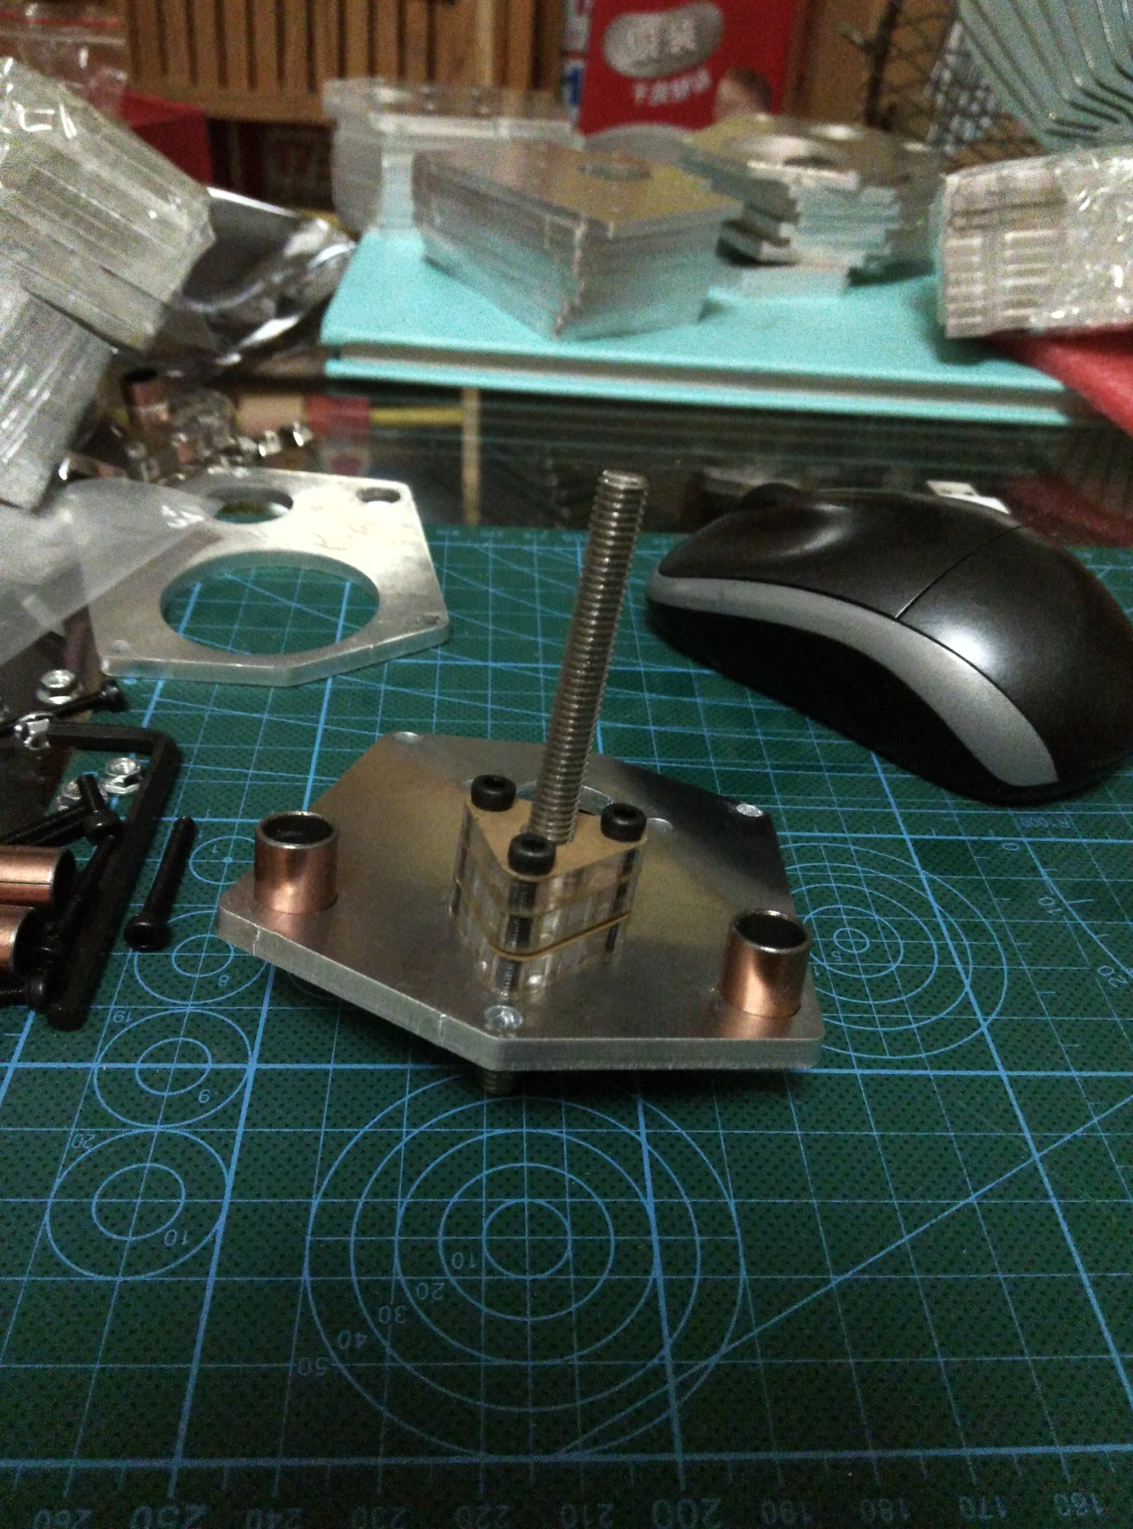

Z轴铜套一般为直的，但随着批次不同，可能会有翻边的铜套

零件袋中最长的M3螺丝

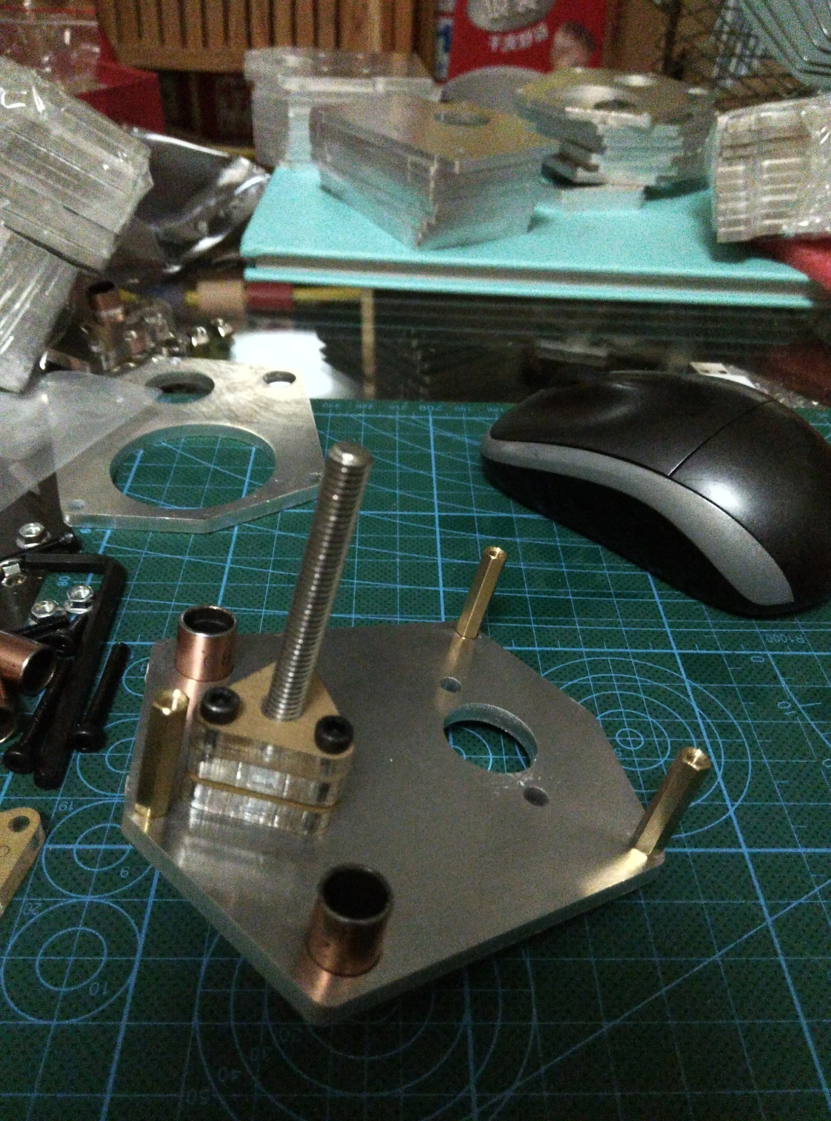

20MM长的铜柱，配合M3的短螺丝

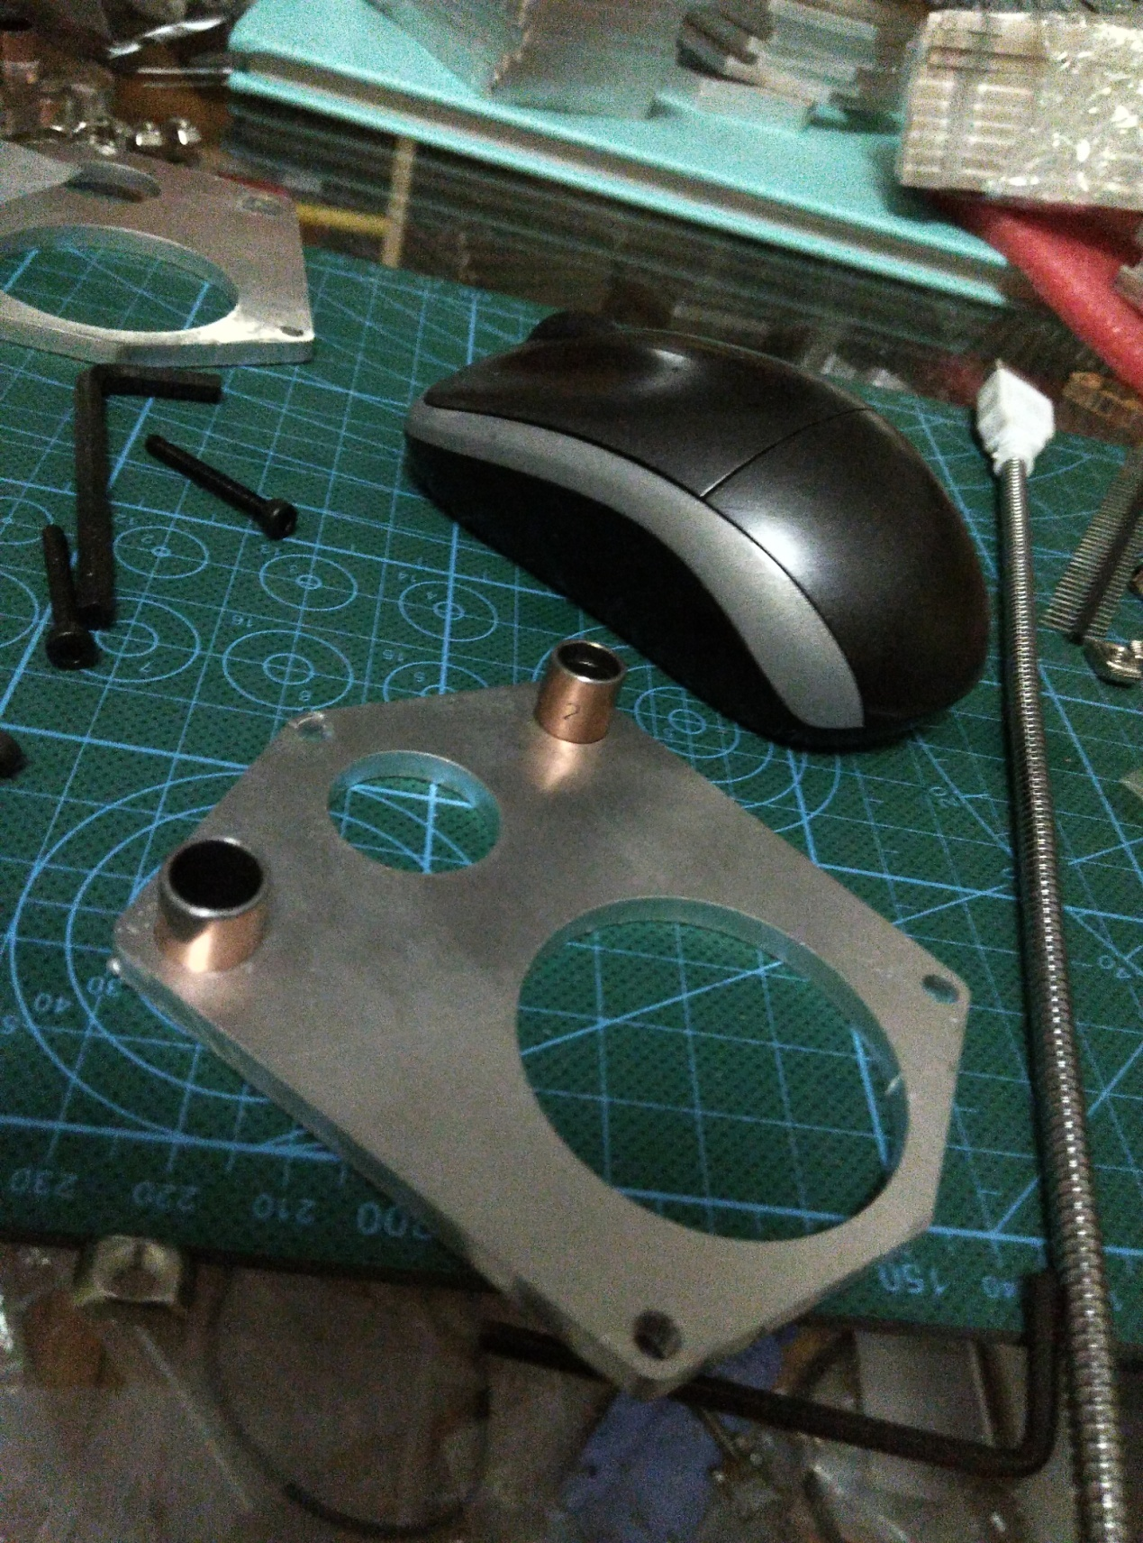

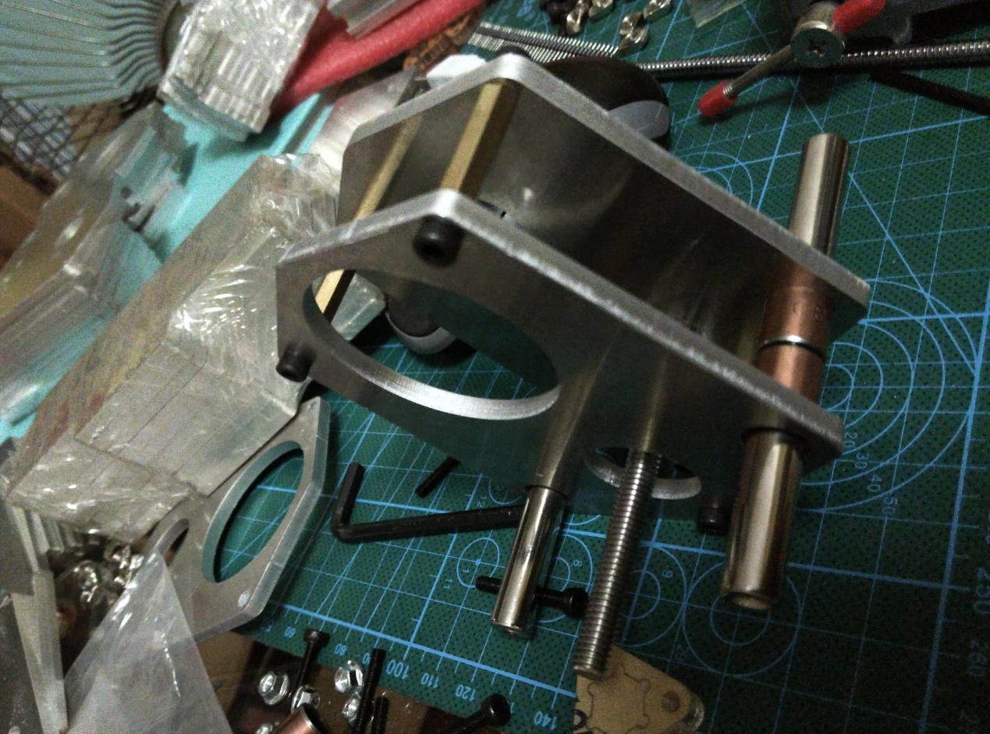

8MM粗短导柱

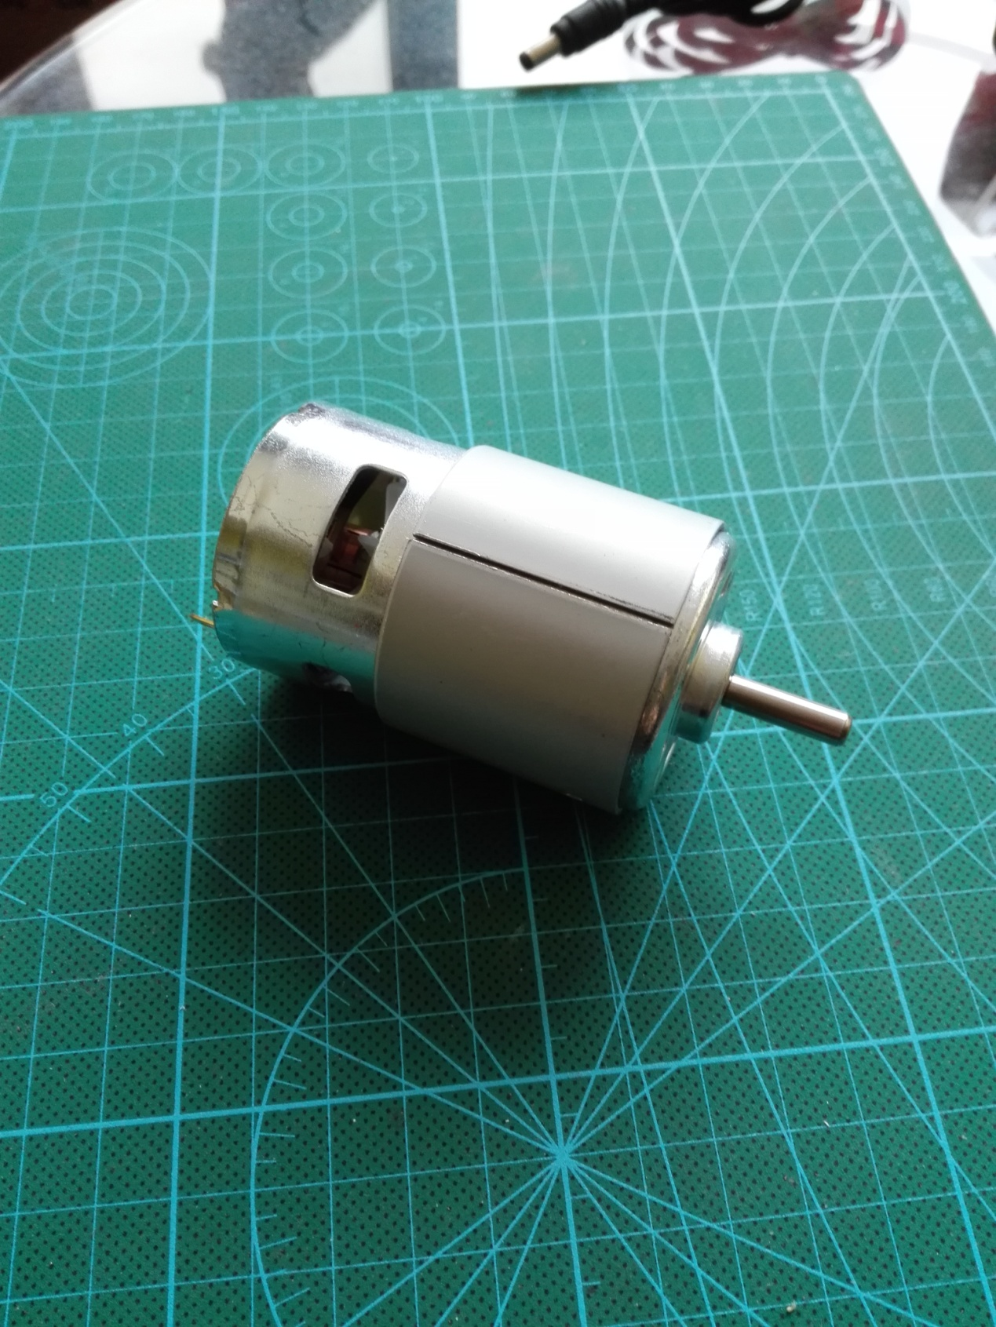

铁壳去掉

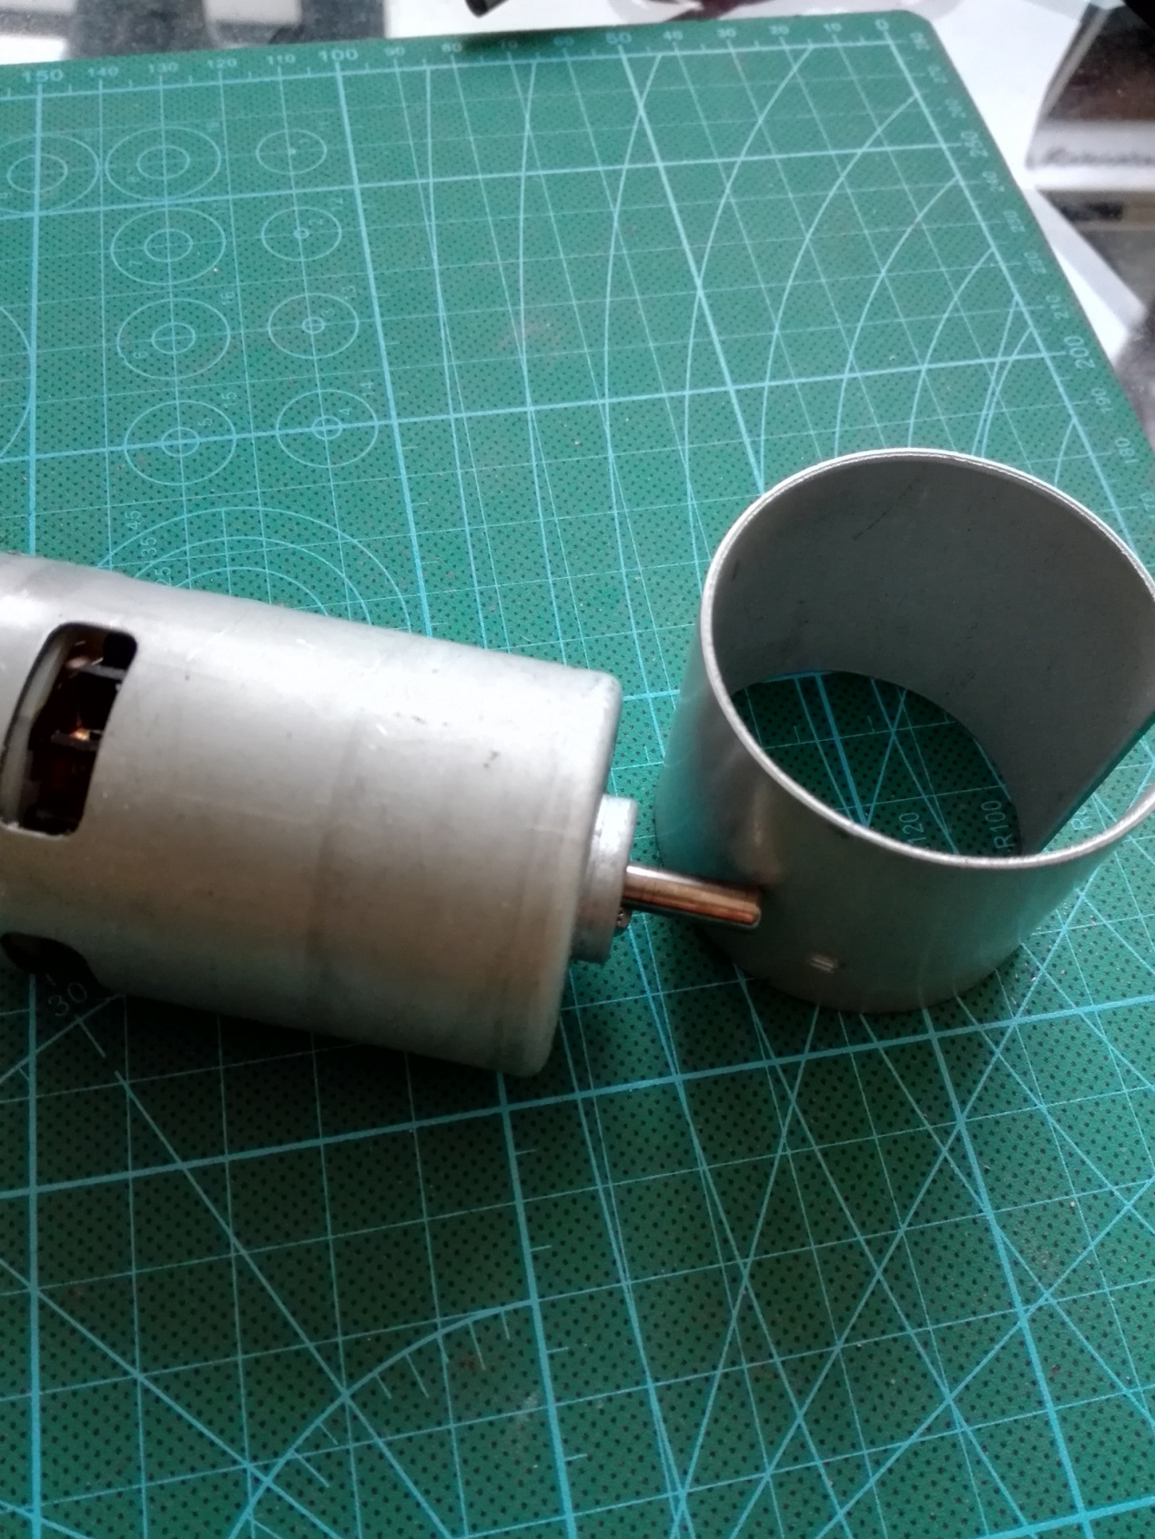

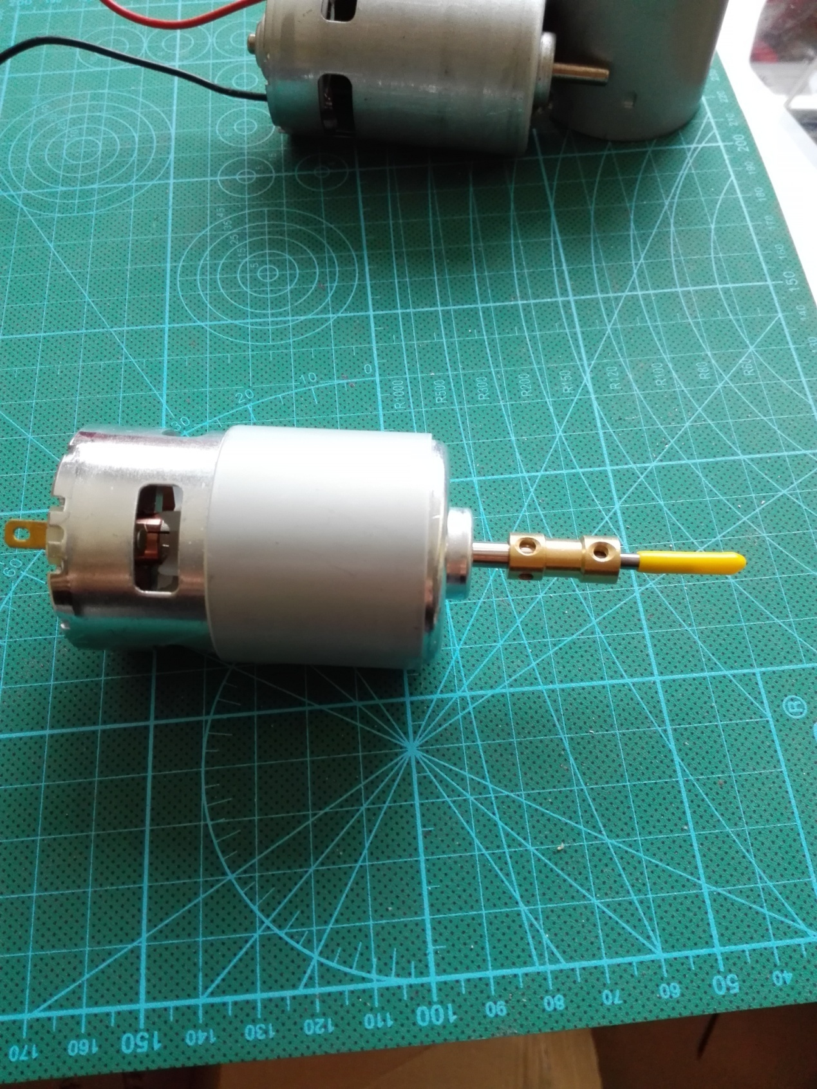

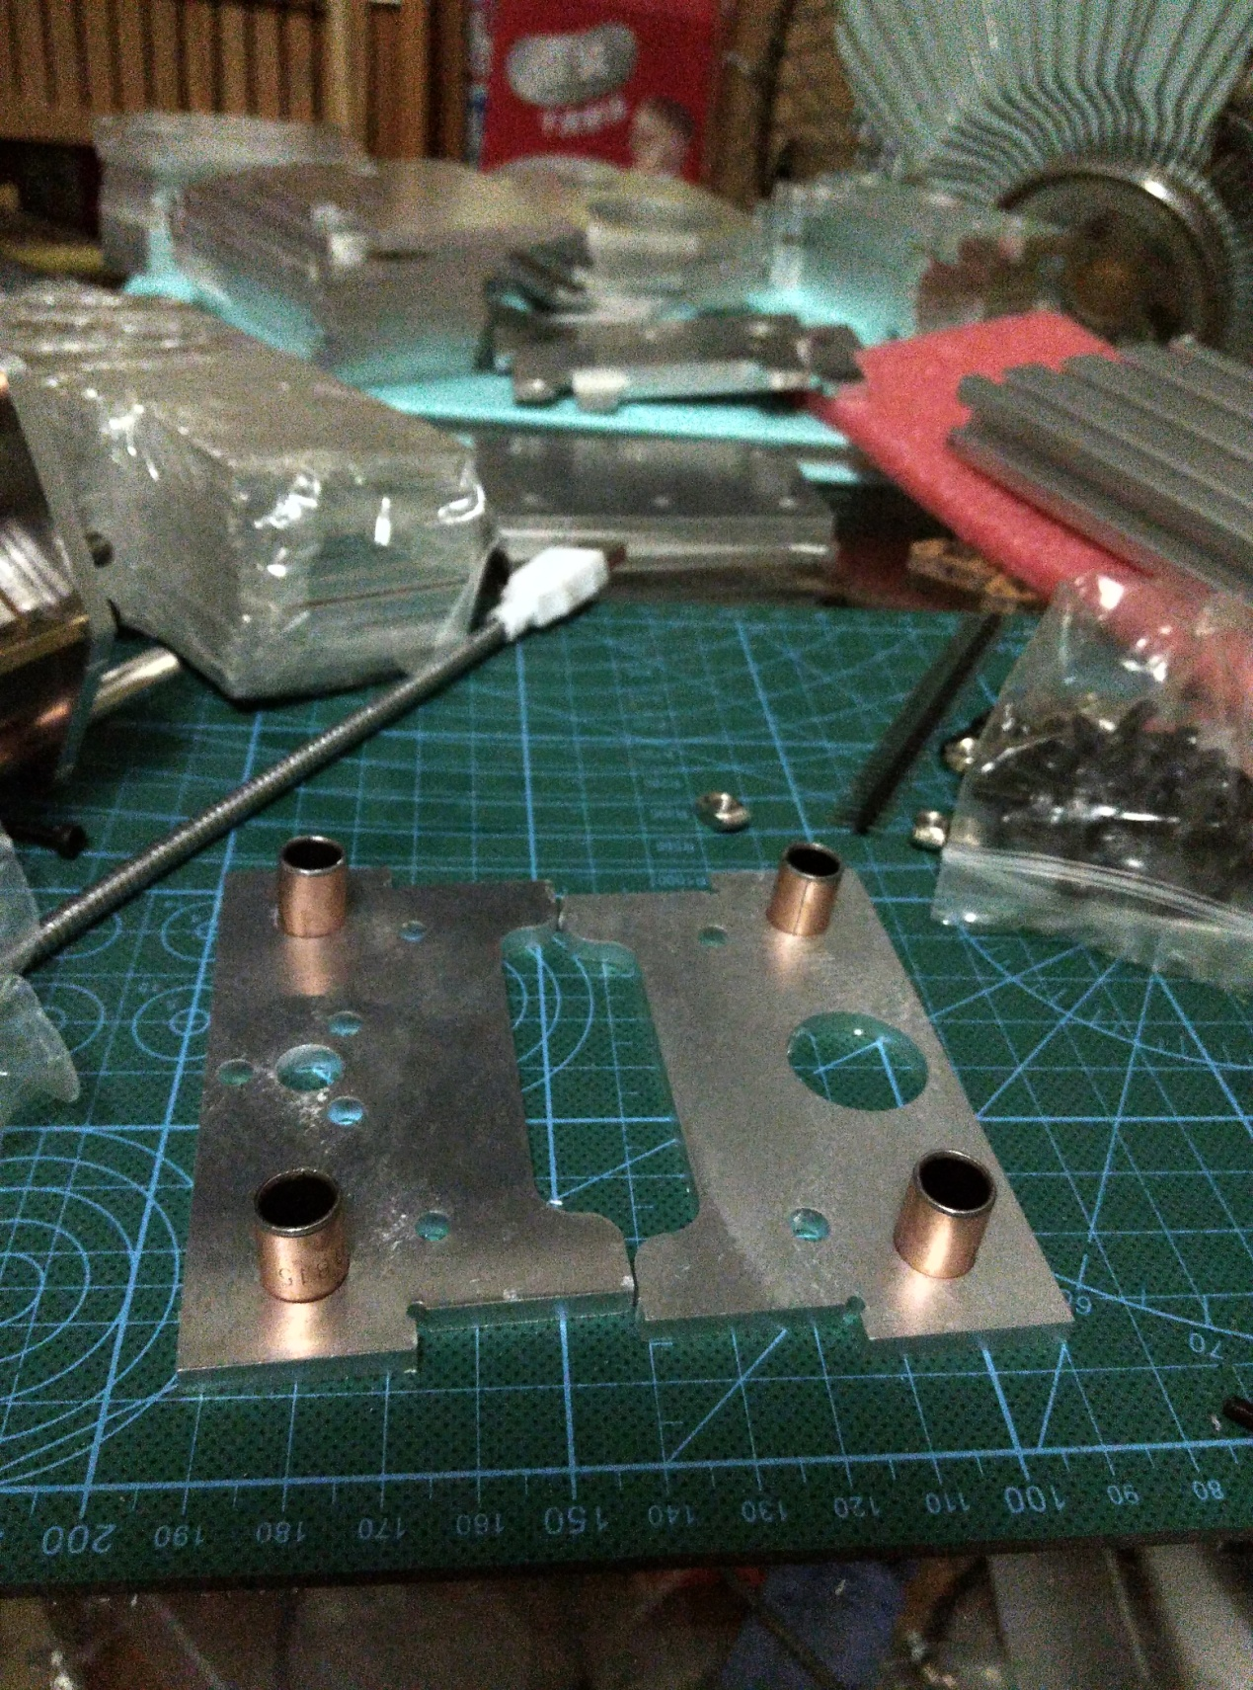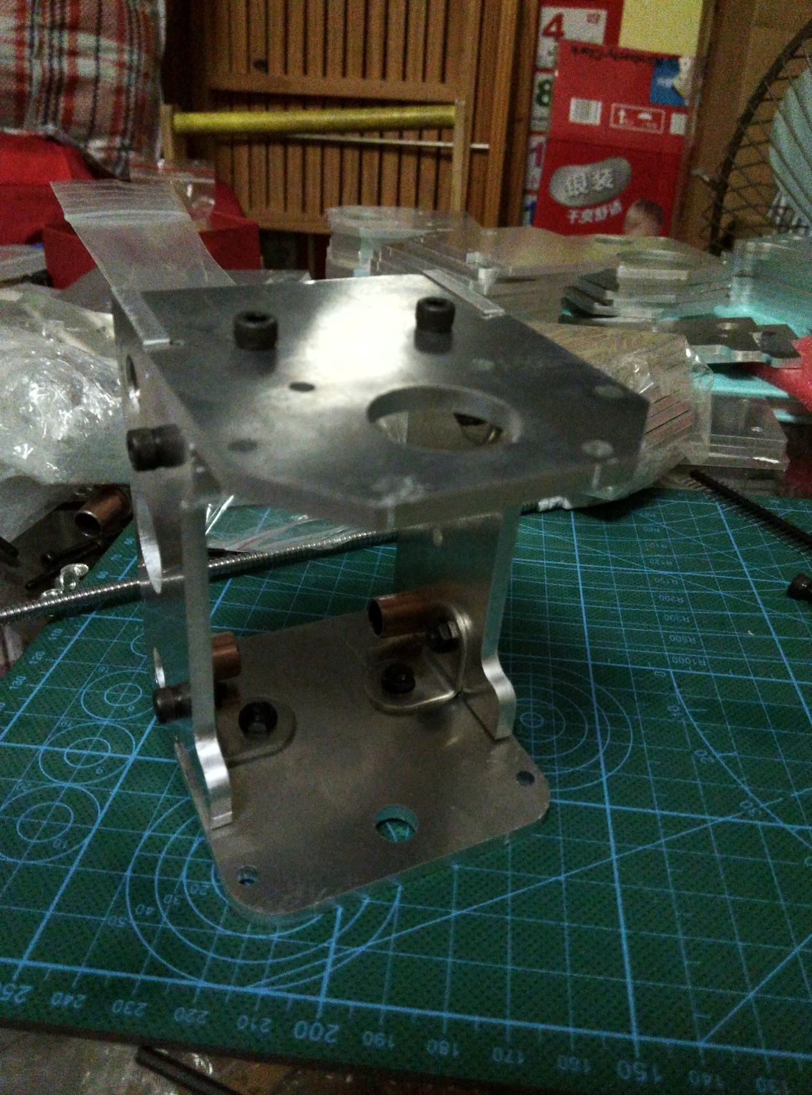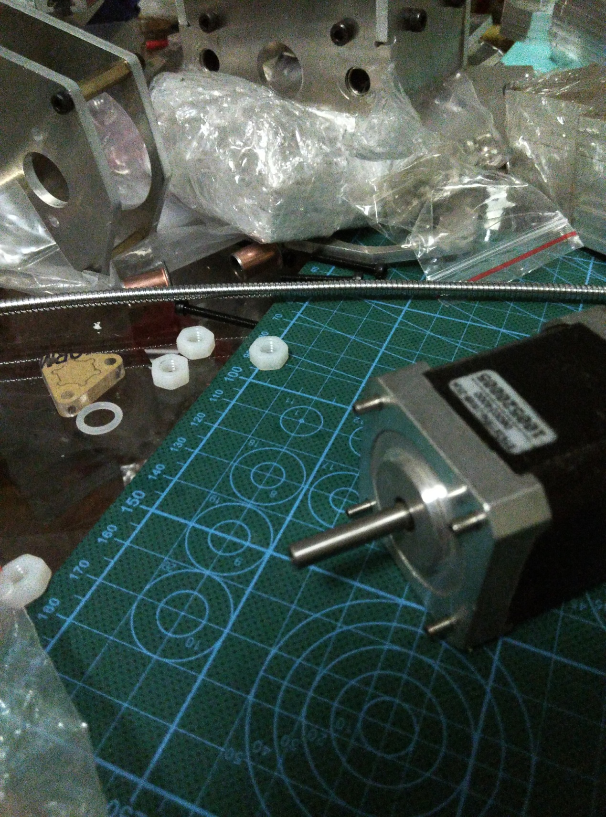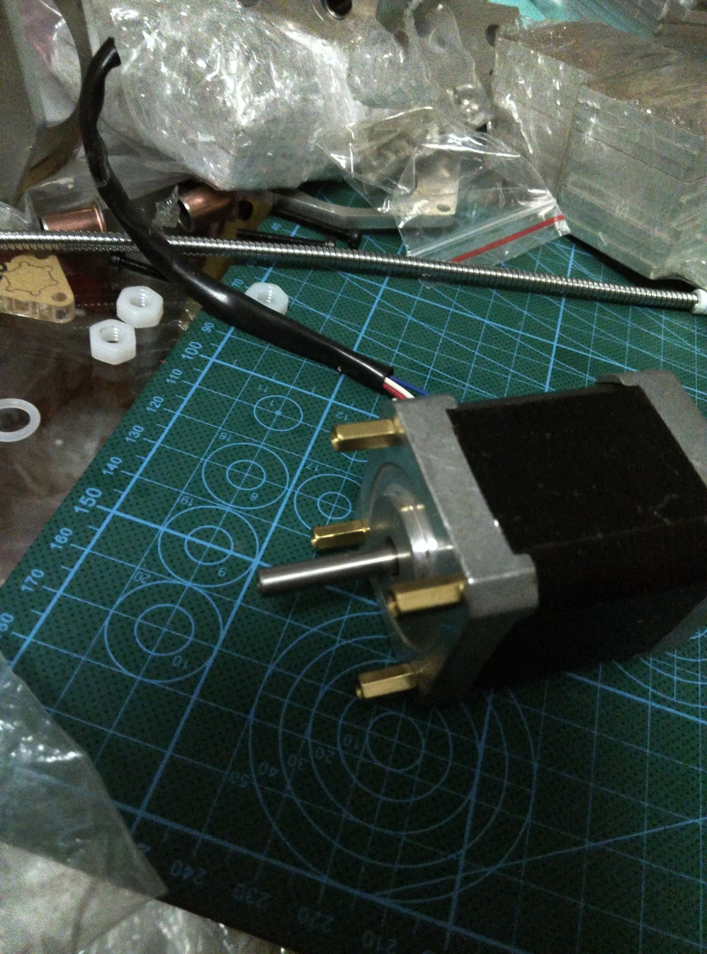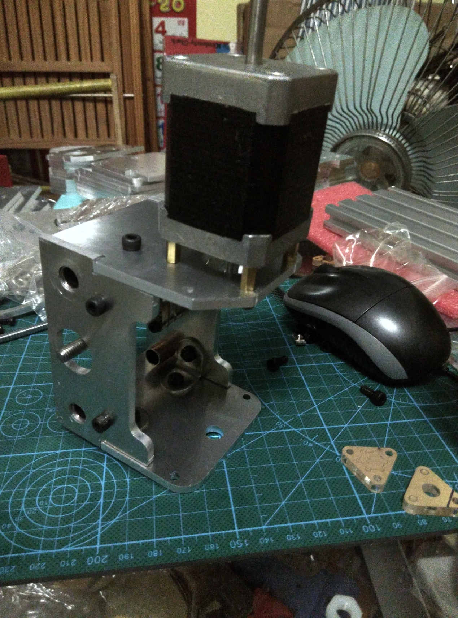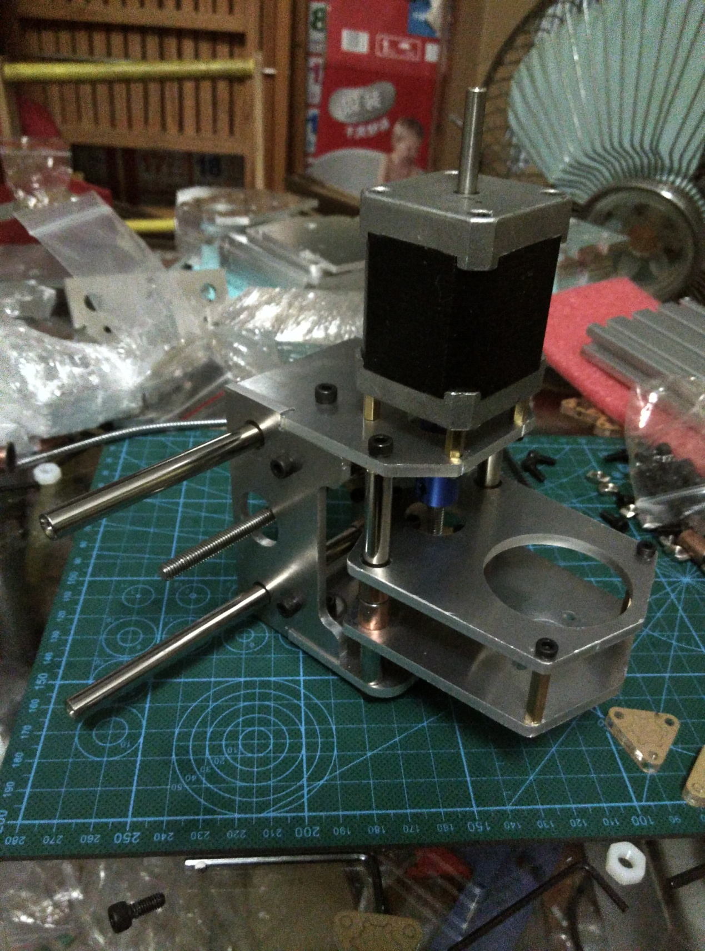

4个不锈钢角码固定。用M4的螺丝与螺母固定

四个机米，放入电机的螺纹孔，机米在塑料螺母的袋子中

4个10MM长的铜柱，可依据自己实际情况，选择更长的。注意仅有Z轴需要加铜柱

M3的螺丝

M4的螺丝

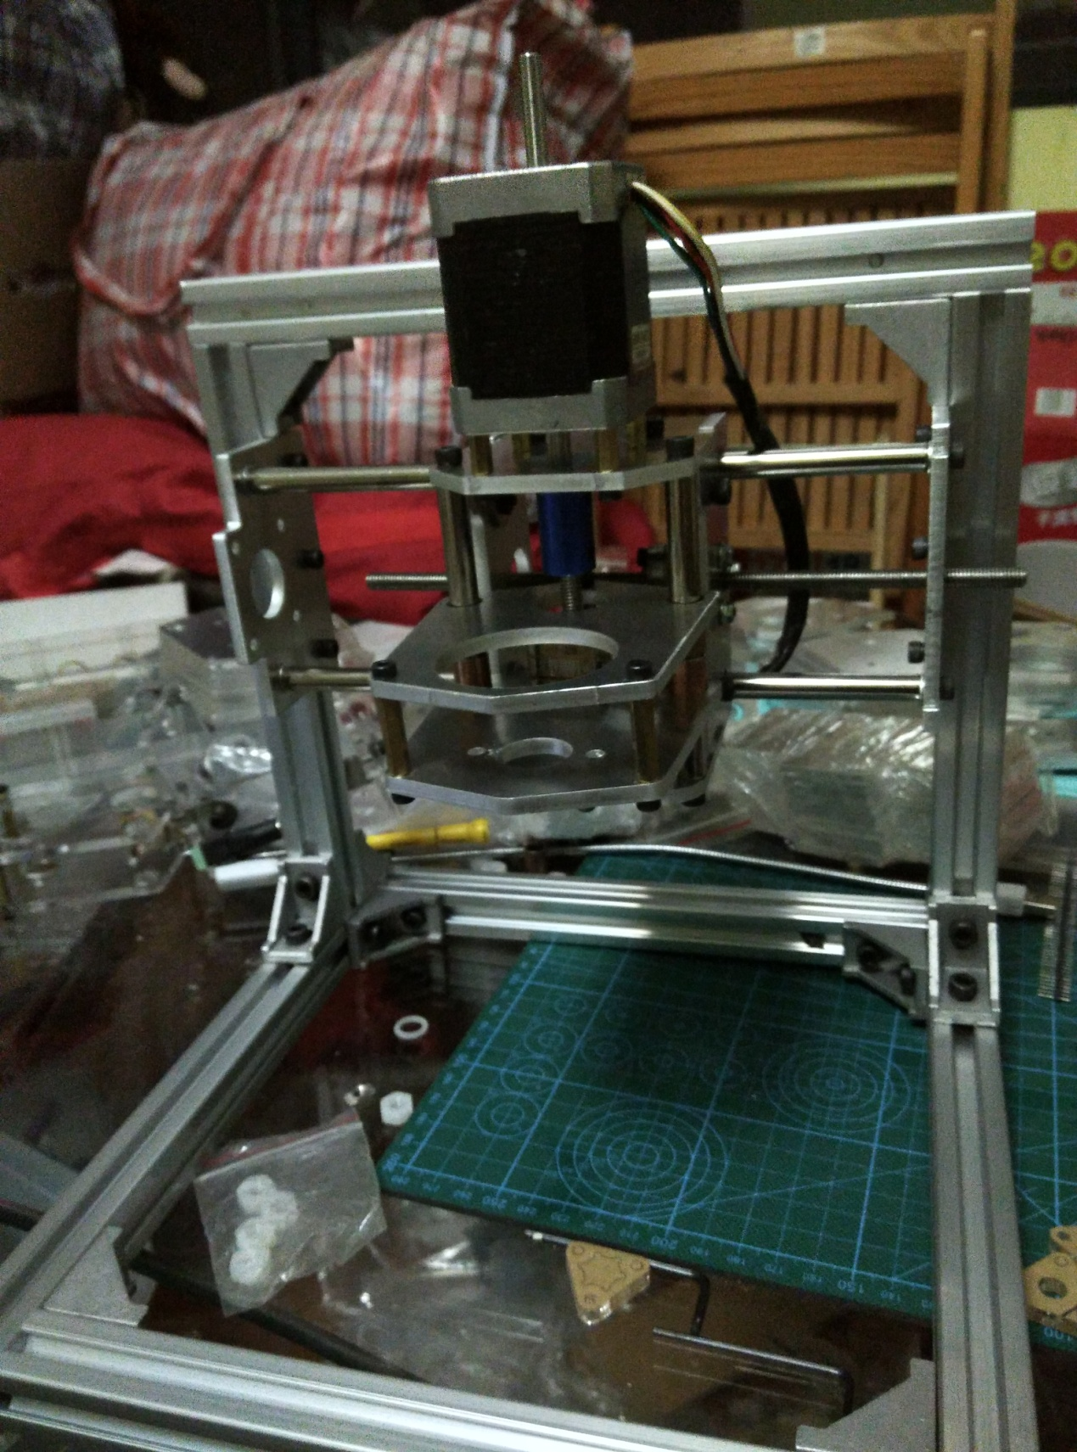

铝板机会此处可能需要安装垫片。(铝型材的切割会有2毫米误差)

丝杆在没有调好的情况，尾部会甩，给人以丝杆弯曲的假像

电机固定孔，775电机用M4的螺丝，小主轴用M3的螺丝

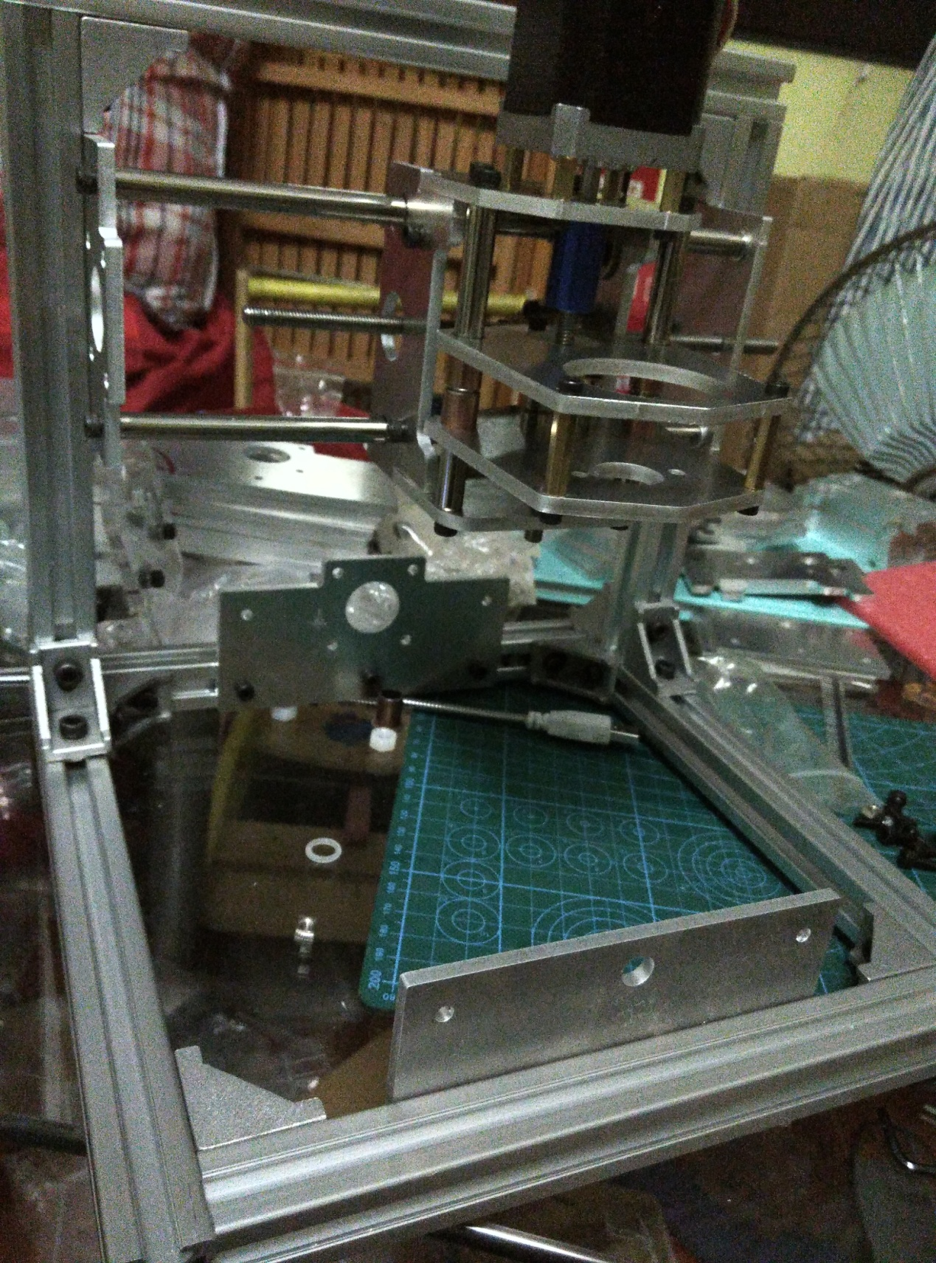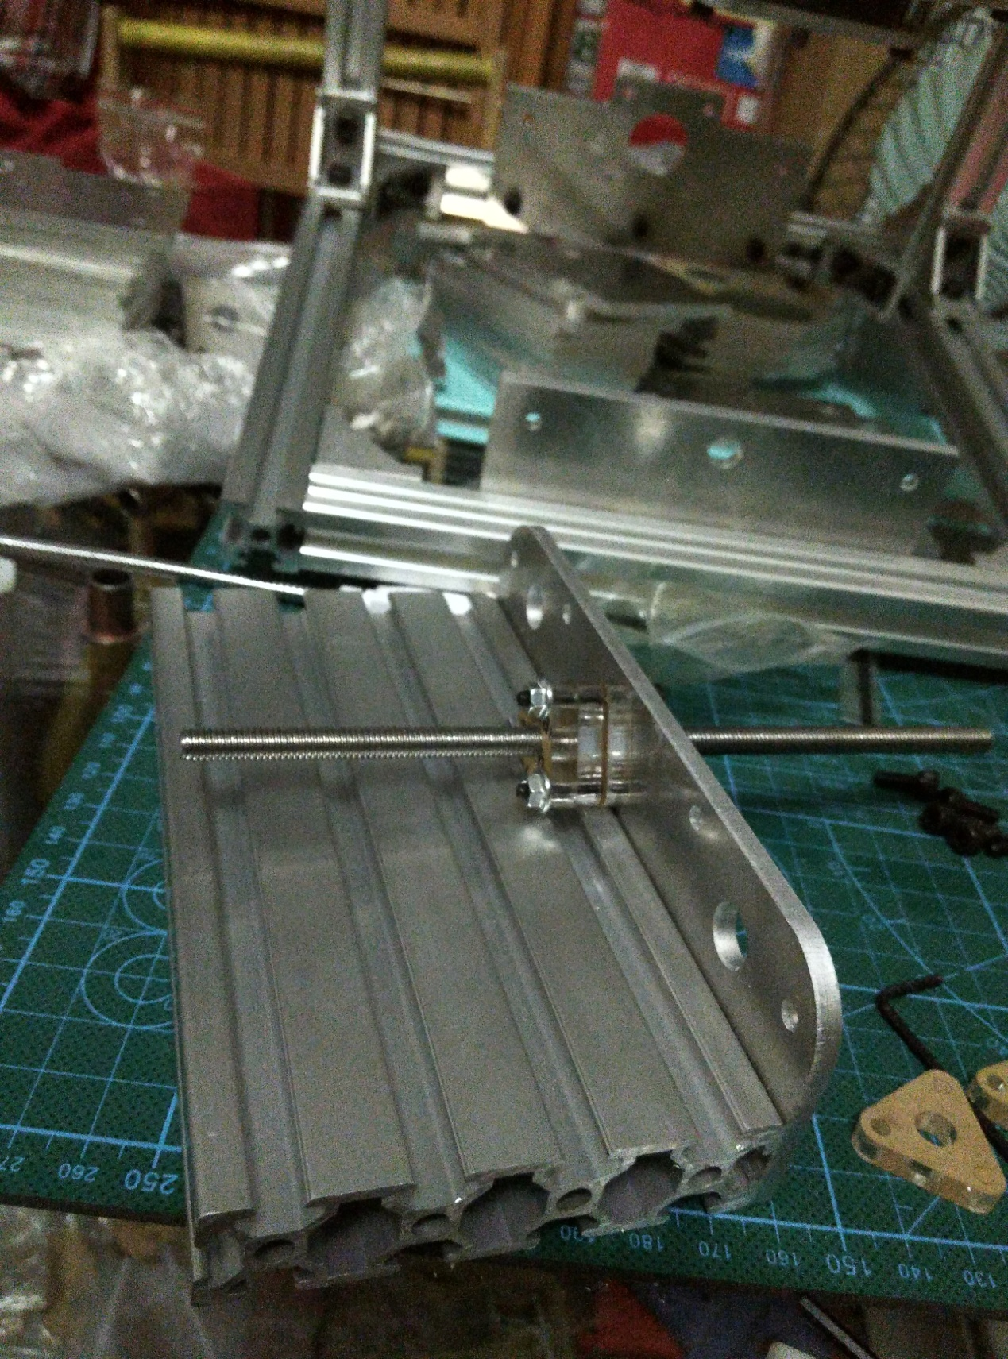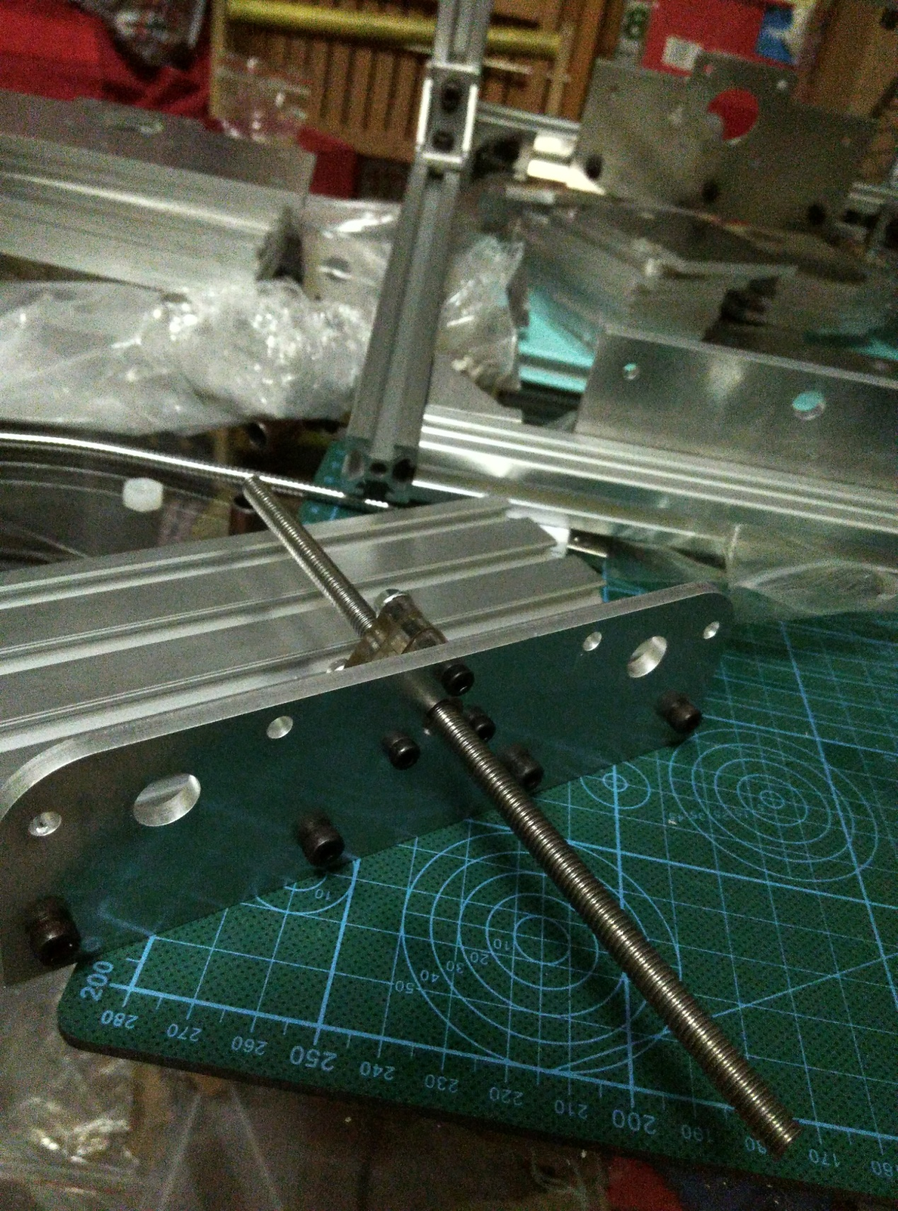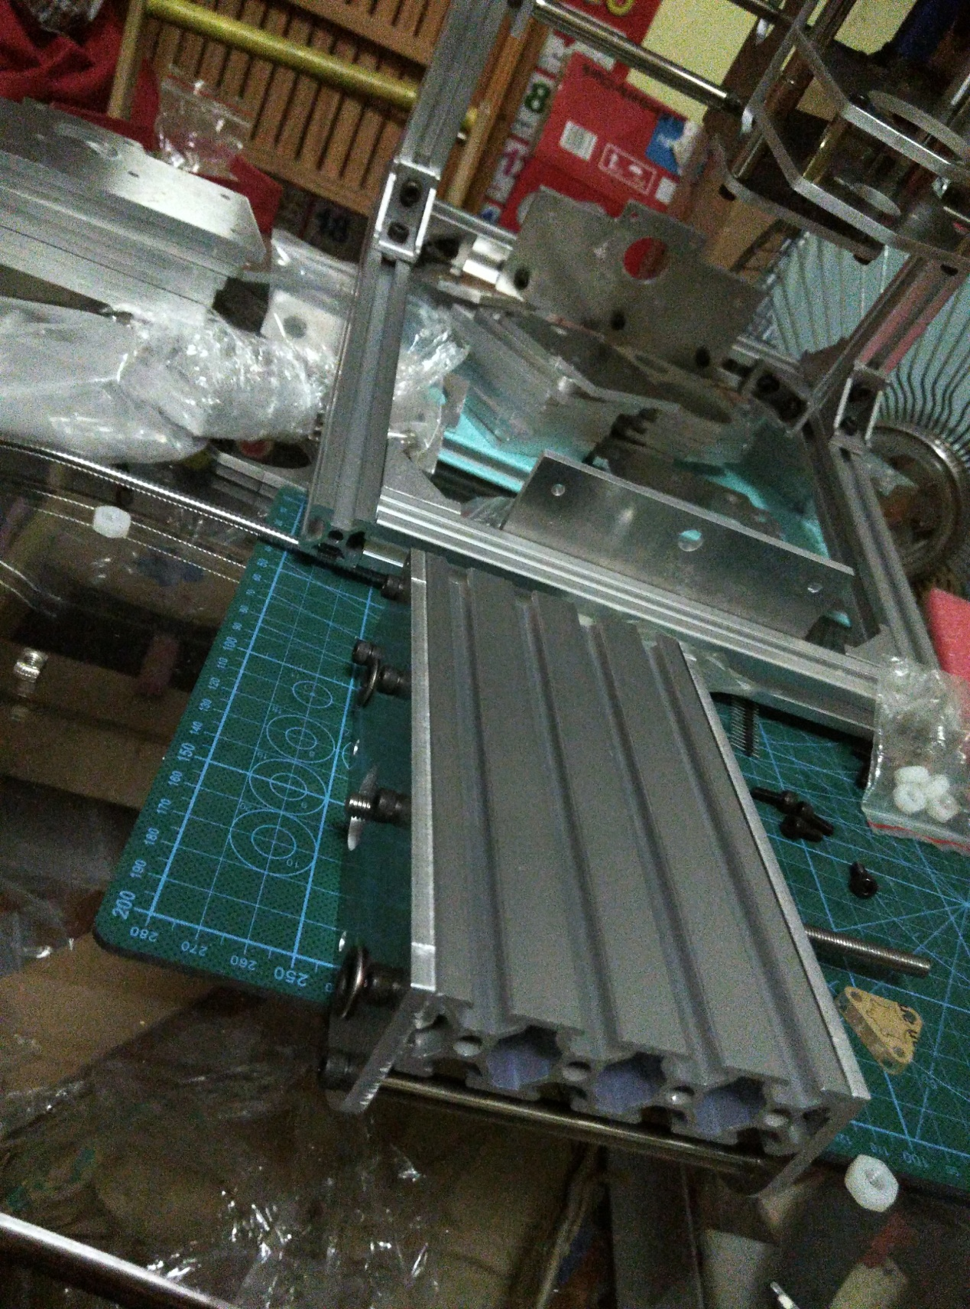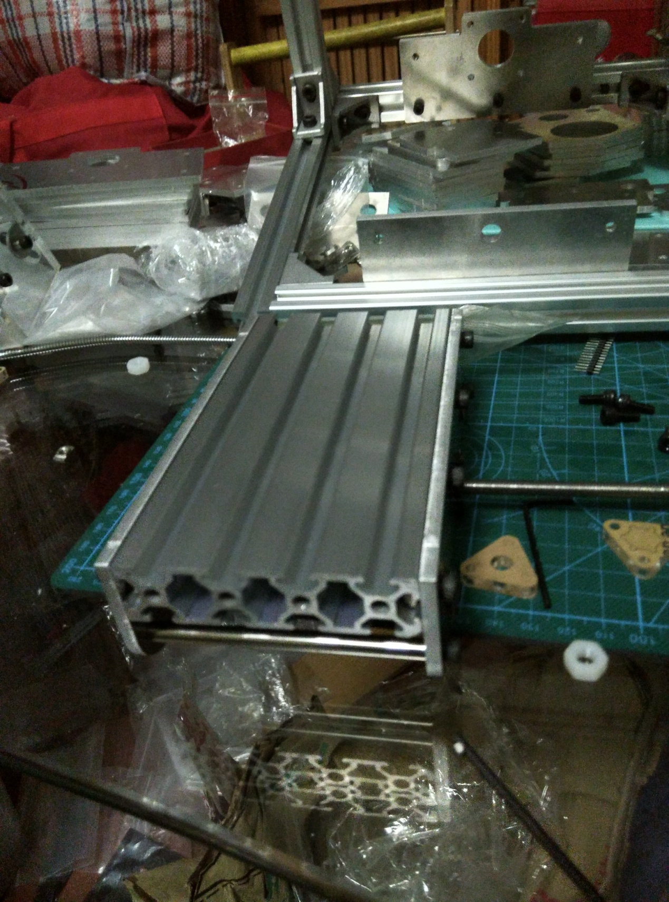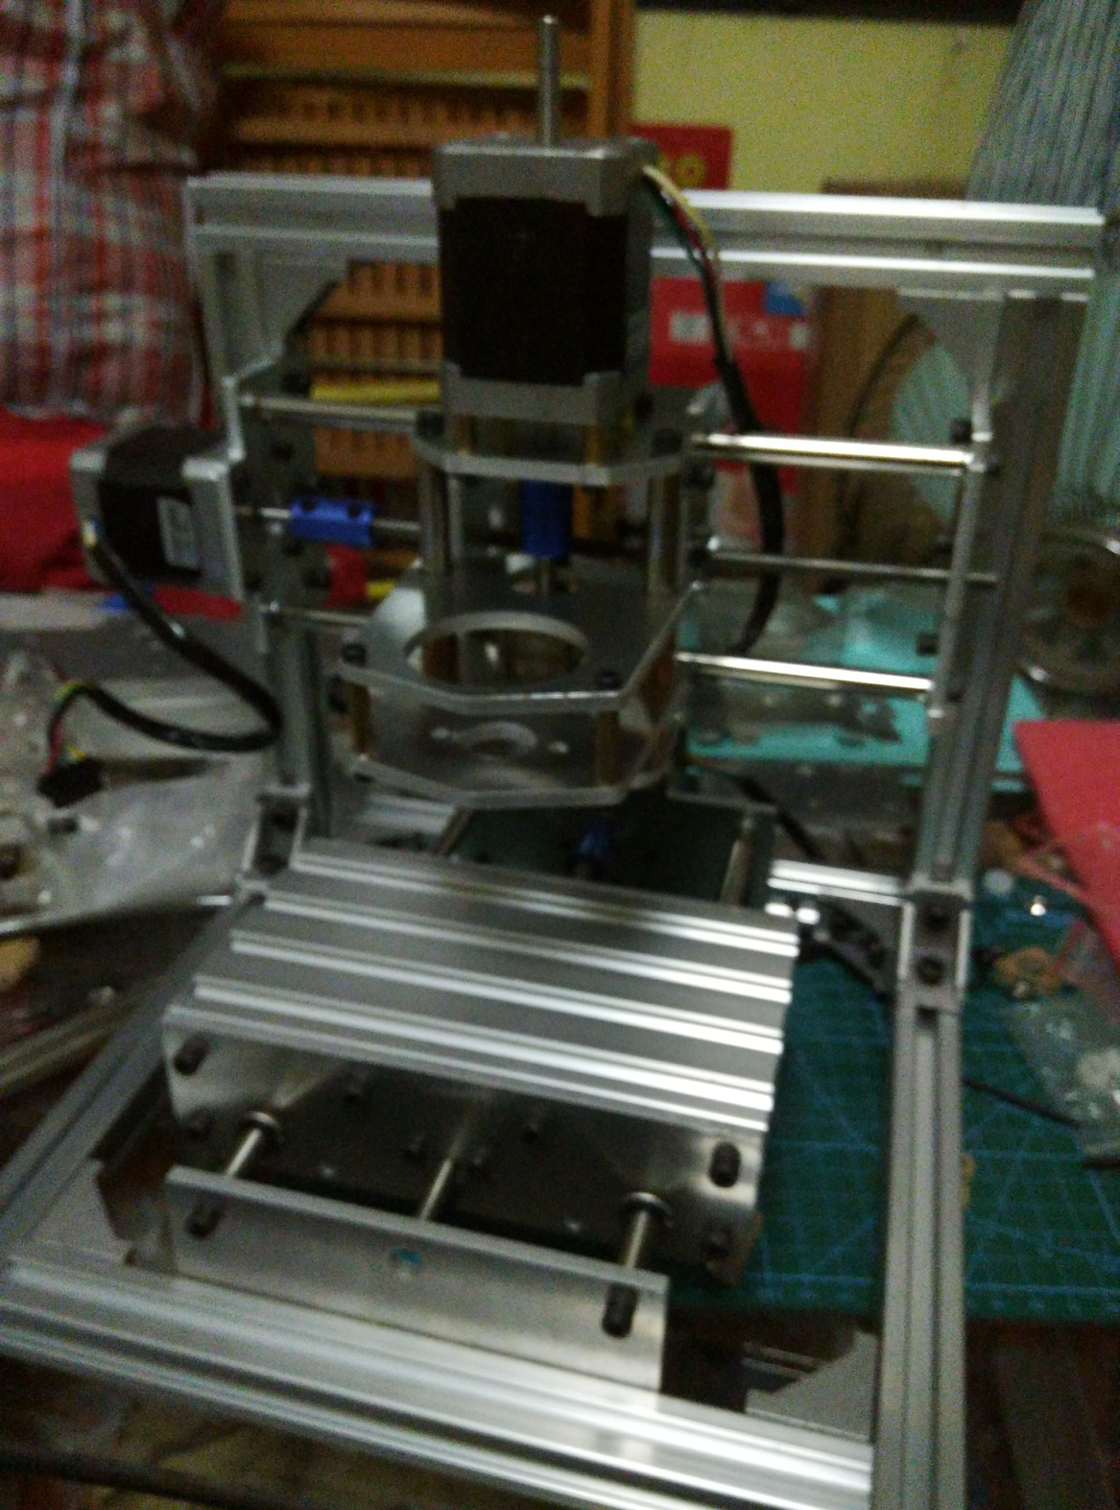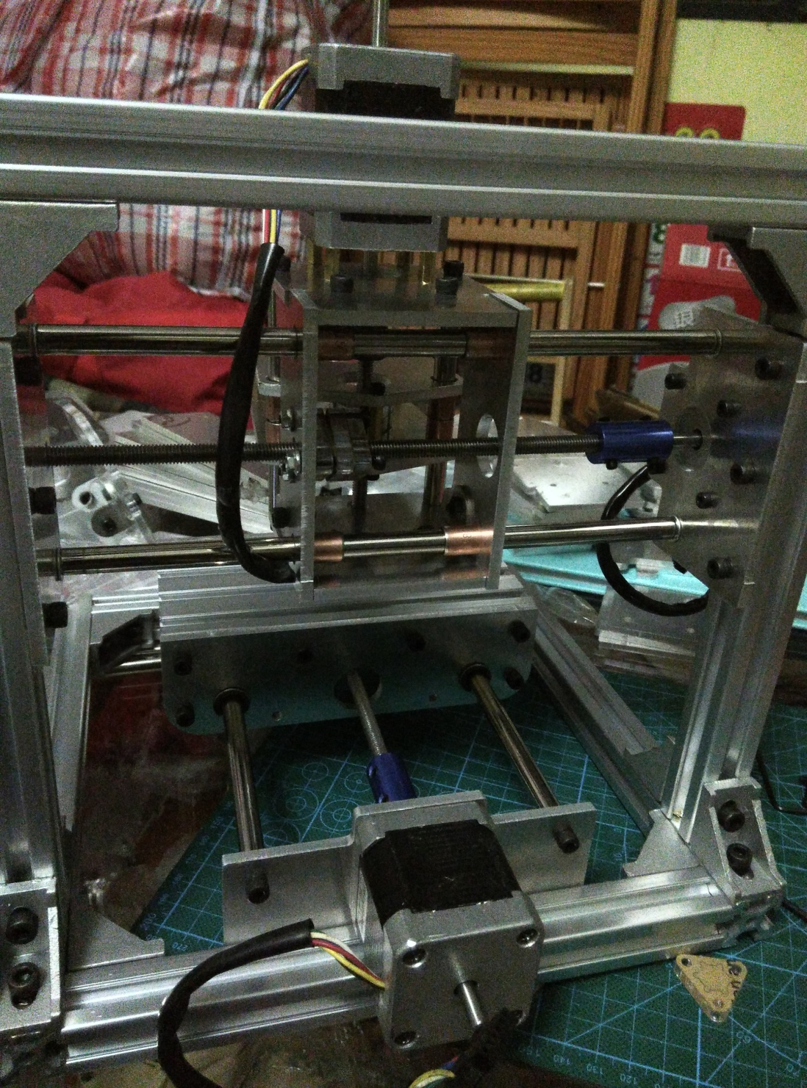

此处铜套多为翻边，但也有部分为直的

6MM粗，可以依据实际情况，安装2根或4　根

此处联轴早期为弹性，现为刚性，一边内径5MM（接电机轴），另一侧6MM（接丝杆）